UNIVERZITA PALACKÉHO V OLOMOUCI
PEDAGOGICKÁ FAKULTA
Bakalářská práce

2022 Klára Sochová
UNIVERZITA PALACKÉHO V OLOMOUCI
Pedagogická fakulta
Ústav speciálněpedagogických studií
Bakalářská práce
Děti z dětských domovů v organizaci
Junák – český skaut, z. s.
Klára Sochová
Olomouc 2022 Vedoucí práce: Mgr. Martin Dominik Polínek, Ph.D.

Prohlášení
Prohlašuji, že jsem bakalářskou práci na téma „Děti z dětských domovů v organizaci Junák – český skaut, z. s.“ vypracovala sama pod vedením pana doktora Mgr. Martina Dominika Polínka, Ph.D. Dále prohlašuji, že všechny užité zdroje jsou zahrnuty v seznamu použité literatury.
…………………………………..
Klára Sochová

Poděkování
Děkuji všem, kteří mi poskytli pro účel této práce svůj drahocenný čas. Zejména vedoucímu mé bakalářské práce Mgr. Martinu Dominiku Polínkovi, Ph.D., za odborné vedení a připomínky při realizaci práce, rodině za podporu, a také participantům, díky nimž se mohl tento výzkum realizovat.

ÚVOD
Příběhy dětí z dětských domovů vyvolávají silné emoce v každém z nás. Do dětského domova se děti většinou nedostávají z vlastní vůle, ale z vědomé či nevědomé vůle rodičů. Pobyt v rodině, kde nejsou dítěti zajištěny vhodné podmínky pro rozvoj, má pro dítě z hlediska jeho zdravého vývoje negativní důsledky. Ústavní péče, ač se snaží, tak nemůže vytvořit takové podmínky, které by podporovaly maximální příznivý rozvoj jedince, tak, jak by si přála. Nic nemůže nahradit podnětné milující rodinné prostředí. Během života si dítě, které přechází do ústavní péče, prochází velmi náročnými obdobími, kdy prožívá krizové situace. Proto potřebuje odbornou psychologickou a speciálněpedagogickou péči.
Skauting nabízí prostředí, ve kterém dítě může prožívat dobrodružství s přáteli, cílí na jeho všestranný rozvoj a snaží se mu do života dávat pevný hodnotový systém. Nabízí propracovanou výchovnou metodu, která je ověřena stoletou praxí.
Odborná literatura se věnuje tématům ústavní výchovy, deprivací potřeb, volnému času a Junáku samotnému. Žádný z dosavadních autorů se nevěnuje dětem z dětského domova v Junáku.

Tato práce se bude věnovat členství dětí z dětských domovů v organizaci Junák – český skaut. Hlavním cílem práce je zjistit, zda může mít, na základě teoretických východisek, členství dětí z dětských domovů v organizaci Junák – český skaut, z. s. pozitivní vliv na jejich rozvoj. A jaké oblasti považují zúčastnění participanti za důležité v souvislosti s členstvím dětí z dětského domova v Junáku. Tato práce by měla být přínosnou pro skautské vedoucí a osoby, které se věnují dětem z dětského domova ve volnočasových aktivitách. Seznámí je s problematikou a doporučí jim možné postupy, jak pracovat s těmito dětmi při zařazování do volnočasových aktivit. Dále je práce určena laické veřejnosti, která se chce o této problematice informovat. Z hlediska speciální pedagogiky, mohou tuto práci využít vychovatelé, při volbě volnočasových aktivit. Tato práce jim představí problematiku skautingu, jeho možný přínos
a faktory, které ovlivňují členství dětí z dětského domova v Junáku. Současně navrhuje vychovatelům, jak mohou podpořit členství těchto dětí.

Toto téma jsem si vybrala, neboť mě skauting během mého dosavadního života velmi ovlivnil. Prošla jsem si skautskou výchovou, jako dítě a v současné době se již více než 8 let věnuji výchově mladších členů. Skauting mě obohatil nejen po stránce hodnotové, osobnostní, vztahové ale naučila jsem se spoustu dovedností a získala nespočet zkušeností, které v životě využívám. Skauting pro mě tvoří bezpečné místo, kde jsem přijímána a můžu se realizovat
a přispívat k rozvoji ostatních. Při práci s dětmi z dětského domova jsem si uvědomila, jaké možnosti skauting nabízí, a proto jsem volila toto téma pro kvalifikační práci.
Obsah
ÚVOD 5
I. Teoretická část 9
1 Ústavní výchova 10
1.1 Dětský domov 11
1.1.1 Specifické projevy dítěte v ústavní výchově 12
1.1.2 Proces výchovy realizovaný v dětském domově 14
1.2 Volba volnočasových aktivit v dětském domově 16
2 Junák – český skaut, z. s. 19
2.1 Historie skautingu 20
2.2 Skautské zásady 21
2.3 Metody skautské výchovy 22
2.4 Skauting pro všechny 23
II. Praktická část 26
3 Uvedení do problematiky výzkumného šetření 27
3.1 Cíl výzkumu 28
3.2 Metodologie výzkumu 28
3.2.1 Výběr výzkumného vzorku 29
3.2.2 Metoda sběru dat 30
3.2.3 Metody analýzy dat 30
3.3 Realizace výzkumu 31
3.4 Výsledky výzkumu na základě analýzy skrz metodu trsů 31
3.4.1 Specifika dětí 32
3.4.2 Specifika vztahů 34
3.4.3 Skautská družina 36
3.4.4 Přístup 38
3.4.5 Možnosti a limity Junáka 41
3.4.6 Možnosti a limity dětského domova 43
3.4.7 Očekávání 45
3.4.8 Motivace 48
3.4.9 Řešení problémů 50
3.5 Výsledky výzkumu na základě analýzy metodou zachycení vzorců a metodou vyhledávání a vyznačování vztahů 52
3.5.1 Aktivity 53
3.5.2 Vztahy 53
3.5.3 Přístup 54
3.6 Závěr výzkumného šetření 55
3.7 Limity výzkumného šetření 57
3.8 Diskuse 57
ZÁVĚR 60
3.9 Návrh dalších možných výzkumů 60
SEZNAM BIBLIOGRAFICKÝCH CITACÍ 62
SEZNAM PŘÍLOH 66
PŘÍLOHY 67
ANOTACE 73

- Teoretická část
Teoretická část bakalářské práce je dělena do dvou kapitol, které vychází se samotného názvu této práce.
První kapitolou je ústavní výchova, která je ve stručnosti představena. Dále na ni navazuje podkapitola, která se věnuje dětskému domovu, specifickým projevům dětí v ústavní péči
a volbou volnočasových aktivit dětí v dětském domově.
Druhou kapitolou je samotný Junák – český skaut, z. s. který je v úvodu definován základním dokumentem organizace, stanovami. V kapitole je čtenář seznámen se vznikem hnutí jeho myšlenkami a zásadami, které členové organizace dodržují a výchovnou metodou, která je pro skauting unikátní. V poslední řadě je představena část organizace, která se věnuje dětem se specifickými potřebami.

Ústavní výchova
Tématem této práce jsou děti z dětských domovů, proto práce nejdříve seznamuje čtenáře s ústavní výchovou. Představuje legislativní prameny, ze kterých ústavní výchova vychází.
Dále popisuje klientelu, pro kterou je ústavní výchova určena.

V České republice upravuje podmínky ústavní výchovy zákon o výkonu ústavní výchovy nebo ochranné výchovy ve školských zařízeních a o preventivně výchovné péči ve školských zařízeních a o změně dalších zákonů č.109/2002 Sb., podle kterého jsou zřizovány dětské domovy, dětské domovy se školou, diagnostické ústavy a výchovné ústavy. Za účelem poskytnutí péče nezletilým dětem, kterým byla soudem uložená ochranná výchova či nařízená ústavní výchova. Výjimečně může být prodloužena až do 19 let věku. Navrhovat ústavní výchovu může obec s rozšířenou působností, prostřednictvím orgánu sociálně-právní ochrany dětí. Ústavní výchova je navrhována v případech, kdy situace nelze řešit alternativním způsobem. Ústavní výchovy se využívá v případech dětí, jejichž rodiče o ně náležitě nepečují. Rozhoduje se o ni také v případech, kdy děti nemají rodiče ani jiné způsobilé pečovatele. „Ústavní výchovu lze nařídit nejdéle na dobu tří let. Ústavní výchovu lze před uplynutím tří let od jejího nařízení prodloužit, jestliže důvody pro nařízení ústavní výchovy stále trvají. Trvání ústavní výchovy lze prodloužit opakovaně, vždy však nejdéle na dobu tří let. Po dobu, než soud rozhodne o zrušení nebo o prodloužení ústavní výchovy, dítě zůstává v ústavní výchově, i když už uběhla doba dříve rozhodnutím soudu stanovená.“ Dle občanského zákoníku; „Soud v rozhodnutí, kterým nařizuje ústavní výchovu, označí zařízení, do kterého má být dítě umístěno. Přitom přihlédne k zájmům dítěte a k vyjádření orgánu sociálně-právní ochrany dětí. Soud dbá na umístění dítěte, co nejblíže bydlišti rodičů nebo jiných osob dítěti blízkých. To platí i tehdy, rozhoduje-li soud o přemístění dítěte do jiného zařízení pro výkon ústavní nebo ochranné výchovy.“
Ochranná výchova je definována trestním zákonem, jako druh ochranného opatření, jehož účelem je izolovat a resocializovat toho, kdo se dopustil společensky nebezpečného činu. Ukládá se osobám, jež spáchaly ve věku mezi dvanáctým a patnáctým rokem čin, jenž trestní zákon u právně odpovědných osob umožňuje stíhat výjimečným trestem. Uložena být může také osobám mladším 15 let, které spáchaly čin, jenž je u právně odpovědných osob pokládán za trestný čin.

Dětský domov
Kapitola čtenáři představuje dětský domov, jako formu ústavní výchovy. Obsahuje současné statistiky dětských domovů a dětí v nich umístěných. Současně uvádí základní legislativní ukotvení.

Zákon 109/2002 Sb., ukládá dětskému domovu pečovat o děti s nařízenou ústavní výchovou, které nemají závažné poruchy chování. Pečovat o děti dle jejich individuálních potřeb, naplňovat úlohu výchovnou, vzdělávací a sociální. Děti jsou vzdělávány ve školách, které nejsou součástí dětského domova. Do dětského domova jsou umísťovány děti zpravidla od 3 do 18 let, místo zde mají také nezletilé matky se svými dětmi. Zákon umožňuje zletilým klientům prodloužit si smlouvu, v případě, že se soustavně připravuje na budoucí povolání, nejdéle však do 26 let věku. Tento zákon doplňuje vyhláška 438/2006 Sb., kterou se upravují podrobnosti výkonu ústavní výchovy a ochranné výchovy ve školských zařízeních.
Zřizovatelem zpravidla bývá krajský úřad. Dle statistického informačního systému MŠMT z roku 2020/2021 bylo z celkového počtu 137 dětských domovů zřizováno krajem 127 zařízení, 6 zařízení v privátním sektoru a 3 zařízení zřizováno církví, pouze 1 zařízení je zřizováno přímo MŠMT. V těchto zařízeních byla poskytována péče 4303 dětem, z toho 2055 dívkám. V Ústeckém kraji je poskytovaná ústavní péče nejvíce dětem z celé ČR.

Specifické projevy dítěte v ústavní výchově
Tato kapitola se věnuje specifickým projevům dětí, které prochází ústavní výchovou. Zkušenost s výchovou mimo přirozené prostředí rodiny může na dětech zanechat stopy, v této kapitole jsou uvedeny nejčastější projevy. Zmiňuje také rizika, které si tyto děti nesou do budoucího života. Lehce se dotýká intervence v dětském domově.

„Dítě, které je umístěno do náhradní výchovy, bývá zpravidla emocionálně i sociálně narušené. Už v prenatálním období se někdy potýká s fyziologickým ohrožením (alkohol a jiné návykové látky, nízká úroveň zdravotní péče, škodlivý životní styl). Zažívá tedy trauma v průběhu těhotenství, po narození před umístěním do náhradní výchovu (v domácím konfliktním prostředí, při příchodu do náhradního prostředí.“ Všechny tyto události ovlivňují jeho osobnostní vývoj.
Autory nejhojněji citované jsou základní životní potřeby dle Matějčka:
- „Potřeba stimulace – přívod podnětů v dostatečném množství, kvalitě
a proměnlivosti.
- Potřeba smysluplného světa – řád a smysl v podnětech (umožňuje učení, nabývání zkušeností, přizpůsobení se, osvojování postupů a strategií).
- Potřeba životní jistoty (zbavuje úzkosti, dodává pocit bezpečí).
- Potřeba pozitivní identity, vlastního „já“ – pozitivní přijetí sebe sama.
- Potřeba otevřené budoucnosti, naděje a životní perspektivy.“
Z výzkumu MPSV z roku 2011 o vývoji dětí z náhradních forem péče vyplývá, že dané děti se vyvíjejí odlišně než děti z biologických rodin. U dětí z ústavní péče dochází k opoždění tělesného vývoje i oslabení imunitního systému. Vlivem nedostatečné stimulace v ústavní péči, dochází u dětí k opoždění rozvoje řeči, omezení slovní zásoby a vyjadřovacích schopností, opožděnému rozumovému a motorickému vývoji. Tyto děti jsou náchylnější k frustraci a riziku rozvoje vývojových poruch chování a specifických poruch učení. Nedostatečné emocionální zázemí způsobuje opožděný socioemoční vývoj a špatné zvládání stresových situací. Objevuje se nedůvěřivost nebo naopak bezmezná důvěřivost. Vlivem odloučení od rodiny či pečujících osob může u dítěte dojít k rozvoji traumatu, které se může u dítěte projevovat agresivním chováním, zvláště u chlapců. Testování hranic pečovatelů je běžným doprovodným jevem. Děti mají často narušenou schopnost citového přimknutí, proto je důležitá při práci s dětmi spolehlivost, pozornost, přátelskost a empatie. U dětí, které prošly ústavní výchovou se často vyskytují psychické obtíže, které mohou vyžadovat psychiatrickou péči a medikaci.
„Společným jmenovatelem sociálně patologických jevů je nerozvinutost nebo úpadek vnitřních hodnotových orientací, a proto mají pro vysvětlení patologických jevů význam hlavně primární sociální vazby. Děti, které se ocitnou v systému náhradní výchovy mohou mít k sociálně patologickým jevům předpoklad.“
V dětském domově je důležité vytvořit podmínky, které připomínají rodinné prostředí
a navozují pocit jistoty a důvěry, které jsou důležité k nápravě ohroženého vývoje jedince.
Zásadním kritériem při výchově by měl být „nejvyšší zájem“ dítěte.

Proces výchovy realizovaný v dětském domově
Kapitola je věnována výchovně vzdělávacímu procesu v dětském domově, který vychází z několika legislativních dokumentů.

Výchovně vzdělávací proces je upraven několika dokumenty. Povinným dokumentem pro každé zařízení ústavní výchovy dle zákona č. 109/2002 Sb. je vnitřní řád „…obsahující zejména pravidla pro hodnocení a odměňování dětí, práva a povinnosti dětí, osob odpovědných za výchovu a pracovníků zařízení, denní a týdenní program…“ Dále roční plán výchovně vzdělávací činnosti, týdenní plán výchovně vzdělávací činnosti a program rozvoje osobnosti
a další. Obsah vnitřního řádu je definován přílohou vyhlášky č. 438/2006 Sb., kterou se upravují podrobnosti výkonu ústavní výchovy a ochranné výchovy ve školských zařízeních. Zákon o ústavní výchově stanovuje práva a povinnosti umístěných dětí. Například právo na udržování kontaktu s blízkými, za zákonem stanovených podmínek. Dětský domov patří mezi školská zařízení, řídí se tedy i školským zákonem, který řediteli stanovuje povinnost pro své zařízení sestavit školní vzdělávací program. Jakožto školské zařízení musí mít dětský domov také minimální preventivní program, jehož tvorbu koordinuje metodik prevence. Dalším dokumentem jsou Standardy kvality péče o děti ve školských zařízeních pro výkon ústavní
a ochranné péče (dále standardy kvality). Standardy kvality byly vytvořeny, jako podpora péče v praxi. Sestaveny byly na základě výzkumů a poznatků z praxe, tak, aby byly prospěšné pro vývoj dítěte, jeho potenciál a zvýšení šancí vrátit se do rodiny.
Každý ze standardů naplňuje osm základních zásad:
- Péče je realizována v souladu s nejlepším zájmem dítěte, s ohledem na jeho věk, rozumové schopnosti, duševní a tělesný zdravotní stav a rodinný kontext.
- Péče je realizována v souladu s individuálními potřebami dítěte.
- Péče směřuje k rozvoji samostatnosti, aktivní účasti dítěte ve společnosti, k posilování sebedůvěry, identity dítěte a k rozvoji tělesných, duševních, citových a sociálních dovedností dítěte.
- Péče splňuje požadavky na poskytování péče podle zákona č. 109/2002 Sb.
- Péče je v souladu s principem rovného přístupu k dětem, zejména bez ohledu na rasu, barvu pleti, pohlaví, jazyk, náboženství, politické nebo jiné přesvědčení, národnostní, etický nebo sociální původ, právní či společenské postavení, socioekonomické možnosti, zdravotní postižení, sexuální orientaci atd.
- Péče zajišťuje naplňovaní práv dětí.
- Péče vychází z aktuální odborných poznatků.
Ve standardech kvality je uvedena vzorová šablona programu rozvoje. V praxi jsou standardy kvality užívány převážně k reflexi výše zmíněných dokumentů, zda odpovídají požadované kvalitě. Dětské domovy „…spolupracují s orgány sociálně-právní ochrany dětí
v souladu s individuálním plánem ochrany dítěte,“ který má vliv na tvorbu programu rozvoje osobnosti dítěte a dalších dokumentů v zařízení.

Volba volnočasových aktivit v dětském domově
V kapitole je definován volný čas, jeho funkce a specifické požadavky pro výchovu ve volném čase. Dále je popisováno, jakým způsobem jsou vybírány volnočasové a zájmové aktivity v dětském domově. Závěrem jsou uvedeny výsledky z kvalifikačních prací, které se věnují trávení volného času jedinců z dětských domovů.

Volný čas je založen na svobodné volbě člověka, co chce dělat, slouží k rekreaci
a odpočinku. Člověk volí takové činnosti, které mu dělají radost a jsou pro něj příjemné. Základními funkcemi výchovy ve volném čase jsou výchovně vzdělávací, zdravotní, sociální
a preventivní funkce. Výchovně vzdělávací funkcí myslíme cílené ovlivňování osobnosti jedinců. Působí na celou osobnost jedince, jeho fyzickou, psychickou i sociální stránku. Uspořádání režimu dne, vhodné stravování, pohybové aktivity, pěstování hygienických
i psychohygienických návyků je součástí zdravotní funkce. Navazování sociálních vztahů, přijímání sociálních rolí je funkcí sociální. Preventivní funkcí je předcházení negativním jevům, např. lhaní, šikana, agresivita, neukázněnost a další. Tyto funkce se mezi sebou v praxi prolínají.
Výchova ve volném čase má své specifické požadavky:
- Požadavek pedagogického ovlivňování volného času – citlivé a nenásilné vedení k cílenému využívání volného času.
- Požadavek dobrovolnosti
- Požadavek jednoty a specifičnosti vyučování a doby mimo vyučování – každá z oblastí cílí na rozvoj osobnosti dítěte rozdílnými prostředky v odlišných podmínkách.
- Požadavek aktivity – žádá aktivní podíl účastníků na plánování činností, realizaci
a hodnocení činnosti.
- Požadavek seberealizace – cílí na aktivity, při kterých člověk rozvíjí specifické schopnosti a prožívá pocit úspěchu.
- Požadavek pestrosti a přitažlivosti – je založeno na respektování přání a potřeb účastníků a rovnováhu mezi formami činností.
- Požadavek odpočinkového a rekreačního zaměření
- Požadavek citlivosti a citovosti – se zaměřuje na vhodnou práce s motivací
a vyváženost působení na jednotlivé složky osobnosti.
- Požadavek sociálního kontaktu – dává příležitost ke vzájemné komunikaci
a osvojování si různých životních rolí.
O zařazení dítěte do zájmového kroužku, mimo zařízení, rozhoduje ředitel spolu
s vychovateli skupin. Vybírají se takové aktivity, které odpovídají zájmům a schopnostem dítěte. Vychovatelé vytvářejí nabídku pravidelných i příležitostných volnočasových aktivit, ale především kladou důraz na zapojení do volnočasových aktivit realizovaných mimo zařízení. Pracovníci zařízení se tak snaží vytvářet podmínky, se kterými by se setkávaly ve funkční rodině. Plán pravidelných i příležitostných volnočasových aktivit je zanesen v ročním výchovně vzdělávacím plánu a týdenním výchovně vzdělávacím plánu.
Na Univerzitě Palackého v Olomouci vzniklo několik prací, které se věnují využití volného času v dětských domovech. Výsledky těchto prací se rozcházejí charakteristikou cíle
i charakteristikou respondentů, nelze je tedy uvádět v obecnou platnost.
Chlapci ve věku přibližně 14 let ve volném čase preferují hru na nástroje, fotbal či setkávání se s rodinou a přáteli. Na posledních příčkách stojí sledování televize a práce na PC. Někteří preferují trávení volného času doma, neboť mají více volnosti a méně dohledu
a povinností než v dětském domově.
Dospívající z dětského domova ve věku 15-18 let se ve většině dotazovaných neúčastní volnočasových kroužků, jedinci, kteří se kroužků účastní, využívají nabídek školy nebo domova dětí a mládeže. „Dospívající se účastní sportovních, kulturních, rukodělných
a pohybových zájmových činností…“ Na základě toho můžeme říct, že volba volnočasové aktivity záleží na individuální preferenci jedince a dostupnosti zařízení či obce.

Junák – český skaut, z. s.
V kapitole je čtenáři představována organizace Junák – český skaut, z. s., která se více než sto let věnuje výchově dětí a mládeže ve volném čase na našem území, neboť tématem jsou děti z dětských domovů, které jsou členy Junáka. Kapitola seznamuje čtenáře se vznikem hnutí, jeho představiteli, základními myšlenkami i zásadami, kterými se členové hnutí řídí. Představuje také jedinečnou skautskou výchovnou metodu, která je uplatňována při výchově členů hnutí. Součástí organizace je také odbor, který se věnuje dětem se specifickými potřebami a podporuje jejich integraci do skautských oddílů. Pojem skaut a Junák je v celé práci považováno za synonymum.

Samotný Junák se ve svých stanovách definuje následovně. „Junák – český skaut, z. s. je dobrovolný, nezávislý a nepolitický spolek, jehož posláním a účelem je – v souladu s principy a metodami stanovenými zakladatelem skautského hnutí Robertem Baden-Powellem
a zakladatelem českého skautingu A. B. Svojsíkem – podporovat rozvoj osobnosti mladých lidí; jejich duchovních, mravních, intelektuálních, sociálních a tělesných schopností tak, aby byli po celý život připraveni plnit povinnosti k nejvyšší Pravdě a Lásce; sobě samým; bližním, vlasti, celému lidskému společenství a přírodě“
„Patří do kategorie non-formálního vzdělání, neboť je to organizovaná instituce s výchovným cílem, která se obrací ke zvláštní klientele, a přitom pracuje mimo rámec formálního vzdělávacího a výchovného systému.“
Skauting nahlíží na každého člověka holisticky čili komplexně. Uvědomuje si propojenost různých oblastí osobnosti, které se navzájem ovlivňují a uznává, že celkový rozvoj osobnosti je výsledkem velké řady zkušeností, který se odvíjí od individuality jedince.
V současné době má organizace 73 318 členů. V roce 2012 byl organizací prováděn průzkum, který zjistil, že přibližně 4000 dětí mají nějaké specifické potřeby. Z toho přibližně 7,7 % pochází z náhradní výchovy (pěstounská péče, dětské domovy). Což je v přepočtu přibližně 308 dětí. V roce 2012 bylo v organizaci přibližně 46 700 členů.

Historie skautingu
Tato kapitola popisuje vznik skautského hnutí, jeho adaptaci do českého prostředí
a představuje osobnosti a myšlenkové proudy, které dotvářely obraz skautingu. Dotýká se také základních myšlenek, které rezonovaly v zakladatelích při vzniku hnutí.

S myšlenkou skautingu přišel jako první v roce 1907 generál britské armády Robert Baden-Powell. Který během mise v Jižní Africe využíval místních chlapců k přenášení zpráv
a poskytování první pomoci. Po návratu zpět do Velké Británie si uvědomil, že by i britští chlapci mohli mít benefit z podobných sportovních aktivit a činností, a to se stalo základem pro vznik skautského hnutí. V roce 1908 vydal knihu Scouting for Boys, která se stala jednou z nejprodávanějších knih. A samotná myšlenka skautingu se začala šířit a přidávali se další, kteří se začali věnovat mladým lidem po celém světě. Od roku 1910 začaly vznikat také dívčí skautské organizace. Robert Baden-Powell ve své činnosti kladl důraz smysl pro řád, službu a komplexní výchovu, vnímání cti, náboženskou toleranci, občanství a mezinárodní bratrství.
Prvním, kdo se začal zajímat o myšlenku skautingu v Česku byl profesor Antonín Benjamín Svojsík. V roce 1911 odjel do Anglie podívat se, jak skauting funguje. Téhož roku organizoval první tábor, nedaleko hradu Lipnice. Přeložil knihu Scouting for Boys, zakladatele světového skautského hnutí Roberta Badena-Powella. Tuto příručku pro průzkumníky adaptoval do českého prostředí a vydal ji v roce 1912 pod názvem Základy junáctví., Při adaptování do českého prostředí využil Svojsík myšlenek Ernesta Thompsona Setona, který založil organizaci Woodcraft Indians, která se věnovala také výchově mladých lidí a vznikla ve stejném období, jako skauting. Seton kladl důraz na duchovní základ, krásu, soulad života s přírodou, tvořivost a soudržnost rodiny a individualitu.
Skauting se nechal inspirovat myšlenkami klasických antických filozofů, Platóna, Sokrata, Aristotela či Senecy. Konkrétně principem kalokagáthie, neboli harmonickým rozvojem těla, duše i ducha. A smyslem pro řád, který se do skautské výchovy přenesl v podobě důvěry ve smysl vědeckého poznání a systematického výchovného působení na základě dobré znalosti dítěte. Význačný vliv má křesťanství, které hlásá všeobecné bratrství všech lidí, které se promítá do čtvrtého bodu skautského zákona. Myšlenka rytířství, středověkého gentlemanství, se promítá důrazem na ochranu slabšího. Vliv na utváření myšlenky skautingu měli osobnosti, které vnímáme důležité také z pohledu speciální pedagogiky. Řadíme zde Jana Ámose Komenského, který považoval za důležitou celkovost výchovy, neopomínal potřeby dětí a vytvořil metodické doporučení „škola hrou.“ A Jean Jacques Rousseau, který ve svých knihách hájil pojetí zdravé lidské přirozenosti, ovlivnil skauting svým smyslem pro přírodu
a její důležitost pro lidský život.

Skautské zásady
V předchozí kapitole jsou popsány prameny a myšlenky, ze kterých se skauting utvářel. Tato kapitola popisuje konkrétní myšlenky, pravidla a zásady, na kterých stojí organizace
Junák – český skaut, z. s. Tyto zásady jsou závazné pro každého člena organizace.

„Skautské hnutí je založeno na třech základních principech:
- povinnost k Bohu, chápaná jako povinnost hledat a respektovat v životě vyšší hodnoty než materiální;
- povinnost vůči ostatním, chápaná jako věrnost své vlasti, která je v souladu s úsilím o mír, snaha o vzájemné pochopení a spolupráci mezi lidmi, národy a různými sociálními skupinami; je pojata jako závazek účastnit se na rozvoji společnosti, jako úcta a láska prokazovaná bližním a přírodě;
- povinnost vůči sobě, chápaná jako odpovědnost za rozvoj sebe sama.“
Tyto principy jsou základními kameny skautské výchovy, promítají se do skautského slibu a zákona, který je závazný pro všechny členy skautského hnutí.
„Skautský slib zní: „Slibuji na svou čest, jak dovedu nejlépe: sloužit nejvyšší Pravdě
a Lásce věrně v každé době, plnit povinnosti vlastní a zachovávat zákony skautské, duší i tělem být připraven pomáhat vlasti i bližním.“ Slib lze doplnit dobrovolným dodatkem: „K tomu mi pomáhej Bůh.”
Skautský zákon zní:
1. Skaut je pravdomluvný.
2. Skaut je věrný a oddaný.
3. Skaut je prospěšný a pomáhá jiným.
4. Skaut je přítelem všech lidí dobré vůle a bratrem každého skauta.
5. Skaut je zdvořilý.
6. Skaut je ochráncem přírody a cenných výtvorů lidských.
7. Skaut je poslušný rodičů, představených a vůdců.
8. Skaut je veselé mysli.
9. Skaut je hospodárný.
10. Skaut je čistý v myšlení, slovech i skutcích.“

Metody skautské výchovy
Skauting využívá vlastní výchovné metody. Metoda vychází ze zásad stanovených zakladatelem skautského hnutí, které byly ověřeny více než sto lety praxe i poznatky moderní pedagogiky. Tvoří ji sedm základních prvků, které jsou vnitřně provázány a vytváří nedělitelný systém.

Slib a zákon pomáhají člověku nacházet hodnoty v každodenním životě a tvoří základní oporu pro jeho duchovní život. Složením slibu se skaut dobrovolně hlásí k hodnotám, podle kterých se snaží žít, stává se součástí společenství, se kterým tyto hodnoty sdílí.
Učení se zkušeností vychází z přesvědčení, že se člověk nejlépe učí skrze vlastní zkušenosti a prožitky, osvojí si tak dovednosti, znalosti a utvoří vlastní postoje. Součástí je také mravní výchova, kdy je snahou vést mladé lidi k tomu, aby činili dobro. To reflektuje také denní příkaz, vykonat každý den alespoň jeden dobrý skutek. Nemůžeme opomenout výchovu k odpovědnosti, které se učí skrze skutečnou službu společnosti a bližním.
Družina tvoří prostor a prostředky k učením se sociálním rolím, schopnostem být platným a odpovědným členem společenství. Realizuje se v malých skupinách vrstevníků, která tvoří citové zázemí ale i prostor pro růst a učení se novým sociálním dovednostem a umožňuje rozpoznat silné a slabé stránky jedince, které může uplatnit ve prospěch celku.
Symbolický rámec zprostředkovává předání a přiblížení skautských hodnot prostřednictvím her, příběhů, symbolů a vzorů, které jsou pro mladé lidi přitažlivé, inspirativní, obohacující a především srozumitelné.
Příroda je nejpřirozenějším prostředím k výchově, citovému a duchovnímu rozvoji. Nedílnou součástí je také zájem, péče a ochrana přírody.
Program osobního růstu je umožněn všem členům, bez ohledu na věk. Cílí na individuální rozvoj jedince, který je založen na jeho vnitřní motivaci, kterou skauting podporuje.
Dospělí průvodci zastávají roli průvodců mladého člověka, ukazují mu cestu, pomáhají mu, ale také jej podporují a povzbuzují s ohledem na jeho individualitu. Snahou je dovést mladého člověka k převzetí plné odpovědnosti za sebe sama.

Skauting pro všechny
„Každý z nás je jedinečná lidská bytost, každý z nás má své potřeby, které potřebuje naplnit. Řadu potřeb máme společných: fyziologické potřeby, potřebu dobrých vztahů s lidmi, pocit smysluplnosti v životě. Konkrétní podoba těchto potřeb může být ale velmi různorodá. Ve skautském prostředí bychom si měli uvědomovat, že to tak je, všímat si toho, že každý z nás potřebuje něco jiného, třeba i maličkosti. Je důležité umět s tím pracovat, vzájemně se respektovat.“ Prostředí skautingu je pro každého, Junák se snaží přirozeně vytvářet prostředí, ve kterém si mohou být všichni rovnocennými partnery. Pro podporu inkluze vznikl odbor Skauting pro všechny, který tato kapitola představuje.

Odbor Skauting pro všechny (SpV) je součástí organizace Junák – český skaut, z. s. Jeho cílem je podpora práce s dětmi se specifickými potřebami v Junáku. Za děti se specifickými potřebami jsou považovány děti se sluchovým, zrakovým, tělesným a mentálním postižením, děti s cukrovkou, epilepsií, autismem, hyperkinetickou poruchou, poruchami chování i děti sociálně znevýhodněné.
Posláním odboru je vytváření a udržování nástrojů, které slouží k podpoře dětí se specifickými potřebami. Snaží se o propojení a začlenění problematiky do vzdělávacího
a výchovného systému organizace. Chce informovat a podporovat vzdělávání v problematice dětí se specifickými potřebami. Vyhledává a využívá inovací a zahraničních zkušeností, podporuje spolupráci mezi integrujícími oddíly a podporuje také spolupráci se specializovanými organizacemi. Nabízí podporu vůdcům i celým oddílům s ohledem na jejich personální možnosti. Stará se, aby docházelo k využívání skautské výchovné metody v co největší míře a byla posilována sounáležitost a respekt mezi všemi dětmi v oddíle.
Součástí tohoto odboru je také poradna, které mohou vedoucí využít v případech, kdy potřebují pomoc a poradit v tématech dětí se specifickými potřebami.
V rámci podpory vedoucích při práci s dětmi se specifickými potřebami vytváří publikace, ve kterých vedoucí naleznou informace a praktické nástroje, jak s dětmi pracovat. Odbor vydal publikaci „Nejsem žádná socka…“, ve které se jedna z kapitol věnuje dětem v náhradní výchově. Popisuje, jakým způsobem se děti mohly dostat do náhradní výchovy
a jaké mohou mít potřeby. Stručně představuje jednotlivé zařízení, ve kterých je realizována ústavní výchova, tak, aby měl vedoucí hrubou představu o tom, z jakého prostředí dítě přichází. Příručka vedoucí nabádá k tomu, aby nezapomínali, že příchod do oddílu je pro dítě novou zkušeností, kterou potřebuje zpracovat. Příchod do oddílu je třeba podpořit prožitkem úspěchu, ocenit i maličkosti a vytvářet rovnocenné vztahy. Často tyto potřeby bývají u dětí nedosyceny a mohou prahnout po úspěchu a přijetí. Program je vhodné uzpůsobit dle specifik dětí a jejich osobních zkušeností. Respektovat jejich životní zkušenosti, které ovlivňují prožívání nových okamžiků, nutně neměnit autentické pocity, které dítě prožívá, přemlouváním nebo vysvětlováním. Zajímat se o jejich pocity, být pozorný a flexibilní vůči jejich potřebám. Používat odměny a tresty s rozmyslem, volit spravedlivé a přijatelné prostředky. Pracovat sám na sobě a být vzorem správného chování. Vedoucí by si měl být vědom své odpovědnosti
i povinností a nezavírat před náročnými situacemi oči. V neposlední řadě také spolupracovat s osobami, které zajišťují výchovu dětí v náhradní výchově, společně konzultovat náročné situace a volit vhodné postupy.

- Praktická část
Tato kapitola úvodem čtenáře seznamuje s motivací autorky k výzkumu. Dále popisuje výzkumné šetření, seznamuje čtenáře s cílem, metodikou a průběhem tohoto výzkumného šetření, které je realizováno formou případové studie.

Součástí autorčina skautského střediska v Kopřivnici je již několikátým rokem členem téměř dospělý muž, který několik let byl dětském domově. Jako malý byl svěřen do péče prarodičů, kteří ho vychovávali a přihlásili jej k nám do skautu. Období puberty pro něj bylo velmi náročné a prarodiče péči nezvládali, takže se chlapec dostal do dětského domova.
I v období, kdy pobýval v dětském domově byl stále aktivním členem. Na poradách jsme řešili jeho problémové chování a záchvaty agrese. Velmi pomáhalo, když byl v přítomnosti dominantního muže. Nejdůležitější bylo, že má pro sebe stabilní místo, kam se může vracet, kde ho lidé přijímají a ukazují mu možné cesty, kudy v životě jít. Nyní studuje odborné učiliště a přechází opět zpět do péče prarodičů. Jeho současná školní psycholožka pátrala po tom, proč ji nezapadá do „tabulek“ dětí z ústavní péče. Při adaptačním pobytu narazila na jeho skautování. Ač jeho členství bylo v určitém období problematické a vyžadovalo specifický přístup, přineslo pozitivní základ do jeho života. Dokáže pracovat na zadaném úkolu i sám na sobě. Osvojil si skautské zásady, které se snaží dodržovat a zvládá lépe ovládat své záchvaty. Největší motivací pro něj je návrat zpět k prarodičům. Má u nás své místo, kam se může vracet a tvořit skautské společenství a může růst po všech stránkách osobnosti. Nemůžeme říct, že by to byly naše úspěchy, jsou to velké úspěchy především toho chlapce, snažíme se ho podporovat a tvořit spolu vztahy, což možná k úspěchu přispělo.

Na základě zkušenosti s tímto konkrétním členem a zkušenostmi s doučováním dětí z dětského domova začala autorka přemýšlet nad tím, co všechno může skauting dětem nabídnout. V druhém ročníku začala zjišťovat, jestli v Moravskoslezském kraji jsou členy děti z dětského domova. Dostala pár pozitivních ohlasů od skautských vedoucích, převážně se ozývali s tím, že před lety někoho měli, případně, že mají členy, kteří jsou v pěstounské péči. Kontaktovala i odbor Junáka Skauting pro všechny s otázkou, zda skautští vedoucí potřebují podporu při práci s dětmi z dětského domova a zda vůbec víme, kolik členů je z dětského domova. Odpovědí bylo, že žádnou takovou statistiku nemáme a vedoucí nežádají
a nevyhledávají podporu v této oblasti. Odborem bylo autorce potvrzeno, že by výzkum v této oblasti mohl být pro Junák přínosný a mohla bych výsledky publikovat v některém ze skautských časopisů.

Uvedení do problematiky výzkumného šetření
V kapitole jsou nejprve porovnána teoretická východiska možného pozitivního přínosu skautingu pro děti z dětského domova. Dále se kapitola věnuje východiskům volby tohoto výzkumného tématu a odkazuje na práci, která se věnuje vlivu skautingu z jiné perspektivy.

Porovnáme-li kapitoly (1.1.1) Specifické projevy dítěte v ústavní výchově, (1.1.2) Proces výchovy realizovaný v dětském domově s kapitolou (2.3) Metody skautské výchovy vychází nám, že skauting může mít pozitivní přínos pro děti z dětského domova.
Děti potřebují mít stálé zázemí, kde se budou cítit bezpečně. Toto prostředí ve skautu poskytuje družina a družinový vedoucí. V tomto uskupení se potkávají pravidelně a tráví spolu nejvíce času. V družině se vytvářejí přátelské vztahy a učí se spolupráci. Pocit bezpečí, jistoty a také smysluplnosti dotváří samotné skautské zásady, tedy hodnoty, které skauti a skautky spolu sdílí (kapitola 2.3). Slib a zákon tvoří jasná pravidla, co se má a nemá dělat. Pomáhá člověku směřovat svůj život správným směrem. Propracovaný systém skautské výchovné metody tvoří pevný základ, pro to, aby se dítě mohlo rozvíjet v bezpečném prostředí. Důraz je kladen na individualitu jedince a jeho všestranný rozvoj. Cílem skautské výchovy je vést mladé lidi k odpovědnosti a schopnosti poradit si v životě, být schopen být platným členem společnosti. Ve skautu prožívají děti dobrodružství po boku vrstevníků. Na skautské vedoucí to klade vysoké nároky. Skautští vedoucí jsou dobrovolníci různého věku a profesí. Nejsou to profesionálové, tak jako vychovatelé v dětském domově. Věnují se dětem ve volném čase, nikoliv v rámci zaměstnání. Skautský vedoucí tvoří atraktivní program pro všechny členy družiny, dle jejich individuálních potřeb. Podporuje zdravé vztahy ve skupině, ke každému jedinci přistupuje rovnocenně. Poskytuje dětem pozitivní zpětnou vazbu a je pro ně vzorem.

Ještě žádný výzkumník se nevěnoval tématu, které je voleno pro tuto práci, tedy dětem z dětského domova, které jsou členy Junáka. Podobné výzkumy se věnovaly tématům volného času dětí z dětského domova, zmíněné jsou v kapitole (1.2) Volba volnočasových aktivit v dětském domově. Kostlánová se věnovala ve své diplomové práci vlivu skautingu na výchovu, což souvisí s tématem této práce. Výzkum byl realizován s šesti dospělými členy Junáka, kteří již vychovávají své vlastní děti. Jedním z výstupů jejího výzkumu je následující; „Na otázku, jaký měl skauting vliv na osobní život, zmiňují téměř všichni významnost přátelských vztahů. Polovina respondentů zdůrazňuje samostatnost, které se v tomto hnutí naučili. Dále mnohokrát zaznělo, že díky skautingu si dotazovaní získali velmi kladný vztah
k přírodě a že díky skautingu dokáží reagovat a zvládat náročné situace.“ Tato citace podporuje a doplňuje kompilaci teoretické části práce, že skauting může mít pozitivní dopad své členy.

Cíl výzkumu
Hlavní cíle:
HC1: Ověřit, zda může mít, na základě teoretických východisek, členství dětí z dětských domovů v organizaci Junák – český skaut, z. s. pozitivní vliv na jejich rozvoj.
HC2: Nalézt, jaké oblasti považují zúčastnění participanti za důležité v souvislosti s členstvím dětí z dětského domova v Junáku.

Dílčí cíle:
- DC1: Nalézt společné výchozí oblasti, které sdílí všichni participanti.
- DC2: Nalézt případné faktory, které se k oblastem váží.
- DC3: Zmapovat případné faktory, které ovlivňují členství dětí z dětského domova v Junáku.

Metodologie výzkumu
Vzhledem k tématu práce byl pro výzkum volen kvalitativní přístup. Hendl kvalitativní výzkum definuje jako „proces hledání porozumění založený na různých metodologických tradicích zkoumání daného sociálního nebo lidského problému. Výzkumník vytváří komplexní, holistický obraz, analyzuje různé typy textů, informuje o názorech účastníků výzkumu a provádí zkoumání v přirozených podmínkách.“
S ohledem na povahu výzkumu byl volen přístup případové studie. Případovou studii popisuje Miovský, jako předmět našeho výzkumného zájmu, kterým může být osoba, skupina osob, organizace apod., která stojí v centru pozornosti. Dle Roberta Yina je vhodné případovou studii použít při výzkumných otázkách, které jsou formulovány slovy proč a jak
a současně máme jen malou kontrolu nad zkoumanými procesy a událostmi. Využít ji můžeme také při zkoumání aktuálního, soudobého problému či fenoménu, na který je žádoucí pohlížet z více úhlů. „V případové studii jde o detailní studium jednoho případu… jde o zachycení složitosti případu, o popis vztahů v jejich celistvosti.“

Výběr výzkumného vzorku
Zvolen je záměrný (účelový) výběr vzorku přes instituce. „Znamená to, že na základě stanoveného kritéria cíleně vyhledáváme pouze ty jedince, kteří toto kritérium (nebo soubor kritérií) splňují a současně jsou ochotni se do výzkumu zapojit“
Základním souborem výzkumu jsou děti z dětských domovů, které jsou nebo byly členy Junáka. Pracovníci dětského domova, jejichž děti jsou nebo byly členy Junáka. Vedoucí Junáka, kteří mají nebo měli za členy děti z dětských domovů. Základní soubor je tvořen celkem 3 druhy participantů, proto, aby bylo možno na danou problematiku nahlížet komplexně a mohly být studovány různé úhly pohledů.
K šetření je vybrán Dětský domov Moravská Třebová. Kritériem pro výběr toho domova je členství dětí z Dětského domova Moravská Třebová v organizaci Junák – český skaut, z. s., konkrétně Junák – český skaut, středisko Moravská Třebová, z. s. Kritériem pro výběr je také osobní zkušenosti výzkumnice, která absolvovala praxi v tomto ústavním zařízení, zná prostředí dětského domova, děti i pracovníky a jednoho ze skautských vedoucích.

V zařízení byli osloveni dva chlapci ve věku druhého stupně základní školy, kteří byli členy Junáka, ve školním roce 2018/2019, konkrétně žáka osmé třídy (D1) a žáka šesté třídy (D2). Mezi pracovníky byl osloven ředitel zařízení (DD1) a současná vychovatelka dětí (DD2). Na základě skutečnosti, že děti tohoto dětského domova byly členy Junáka, byl vybrán skautský oddíl, který děti navštěvovaly a osloveni vedoucí, kteří tyto děti vedli (V1, V2).
V rámci zachování anonymity jsou participanti uvedeni pod uvedenými zkratkami.
S tímto označením, s účastí na výzkumu a uvedenými informacemi participanti souhlasili. Souhlas vyjádřili ústně. Zaznamenán je v nahrávce rozhovoru, který uložen u výzkumnice.

Metoda sběru dat
Výzkumné šetření je provedeno pomocí nestrukturovaného individuálního interview, které Miovský přirovnává vnější strukturou k běžnému rozhovoru, neboť se klade důraz na přirozenost konverzace. Uvádí dále, že tento druh interview nemá předem jasnou strukturu, které bychom se v průběhu rozhovoru museli držet. Máme pouze představu o tom, na jakou otázku hledáme odpověď. Průběh a styl vedení rozhovoru se přizpůsobuje danému člověku
a situaci. Interview je nahráváno na zařízení výzkumnice, následně je doslova přepsáno. Příklady rozhovorů s dětmi v plném znění jsou uvedeny v příloze práce.

Metody analýzy dat
Pro zpracování a analýzu dat byla volena kombinace metod.
Metoda vytváření trsů slouží k rozdělení do skupin (trsů) dle kritéria. Kritériem může být např. tematický, prostorový či časový překryv a jiné. „…vyhledáváme ve výrocích osob všechny takové pasáže, které se týkají jednoho úzce ohraničeného tématu.“ V této práci je pracováno s tematickým překryvem.
Metodou zachycení vzorců jsou vyhledávány opakující se vzorce či témata. Cílem je vyhledat obecnější principy, vzorce či struktury, které se vážou na určitý kontext.
Metoda vyhledávání a vyznačování vztahů, pomocí které se popisují vztahy, které explicitně popisují participanti, ale i vztahy, které nachází výzkumník na základě vnitřních
a vnějších souvislostí.

Realizace výzkumu
Již během praxe se výzkumnice domluvila s vedením dětského domova na možné spolupráci realizaci výzkumu v zařízení. K realizaci všech rozhovorů došlo na začátku března.
Interview s oběma chlapci probíhalo osobně v dětském domově v prostředí, které si vybrali za vyhovující, trvalo v průměru 15 minut. Interview s oběma pracovníky dětského domova probíhalo v jejich kancelářích a trvalo v průměru 22 minut. Rozhovor s prvním skautským vedoucím probíhalo online, skrz platformu Teams a trvalo 34 minut. Rozhovor s druhým skautským vedoucím probíhal osobně v kavárně a trval 40 minut.
Všechny rozhovory byly nahrávány a doslovně přepsány pro účel šetření. Všechny osoby souhlasily s participací na výzkumném šetření a nahráváním rozhovorů. Tento souhlas vyjádřily ústně na začátku rozhovoru, tento souhlas je zaznamenán a uložen u výzkumnice. Rozhovory byly opakovaně poslouchány a pročítány, aby došlo k maximálnímu porozumění.
Výpovědi byly nejdříve analyzovány skrz metodu trsů, ty, které se podobaly svým tématem, byly roztřízeny do kategorií. Uvedeny jsou v následující kapitole (kapitola 2.9). Následně byla použita druhá metoda, metoda zachycení vzorců, kterou byly vyhledány společné výchozí oblasti. Jako poslední byly vyhledány faktory, které se k těm to oblastem pojí a ovlivňují vztahy mezi jednotlivými oblastmi. Vyhledány byly na základě metody vyhledávání a vyznačování vztahů.

Výsledky výzkumu na základě analýzy skrz metodu trsů
V této kapitole jsou interpretována data, která byla získána od respondentů. Data byla získána nestrukturovanými moderovanými rozhovory, které byly přepsány technikou doslovného přepisu, která slouží k převodu mluveného projevu do psané podoby.
V následujících podkapitolách jsou výňatky s klíčovými informacemi, které mají ilustrativní charakter. Některé výňatky byly použity vícekrát, neboť zapadaly do více kategorií. Příklady rozhovorů jsou v plném znění v příloze práce. Vzhledem k povaze nestrukturovaných rozhovorů se nemuseli všichni respondenti vyjadřovat ke stejnému tématu a kategorii.

Na základě analýzy jsou formulovány následující kategorie, které jsou dále definovány:
- specifika dětí
- specifika vztahů
- skautská družina
- přístup
- možnosti a limity Junáka
- možnosti a limity dětského domova
- očekávání
- motivace

Každá kategorie je doplněna o ilustrativní grafické znázornění, které bylo vytvořeno v programu Xmind. Grafické znázornění slouží pro lepší orientaci čtenáře. V grafickém znázornění jsou některé výpovědi respondentů zkráceny či generalizovány. Výroky, které mohou zapadat do více kategorií jsou graficky označeny stejnou barvou, jakou má příslušná kategorie. Jiné barvy jsou použity pro zvýraznění druhé analýzy skrze metodu zachycení vzorců. V následujících kapitolách upustíme od pojmu kategorie a nahradíme jej pojmem oblast.

Obrázek č. 1 - Metoda vytváření trsů
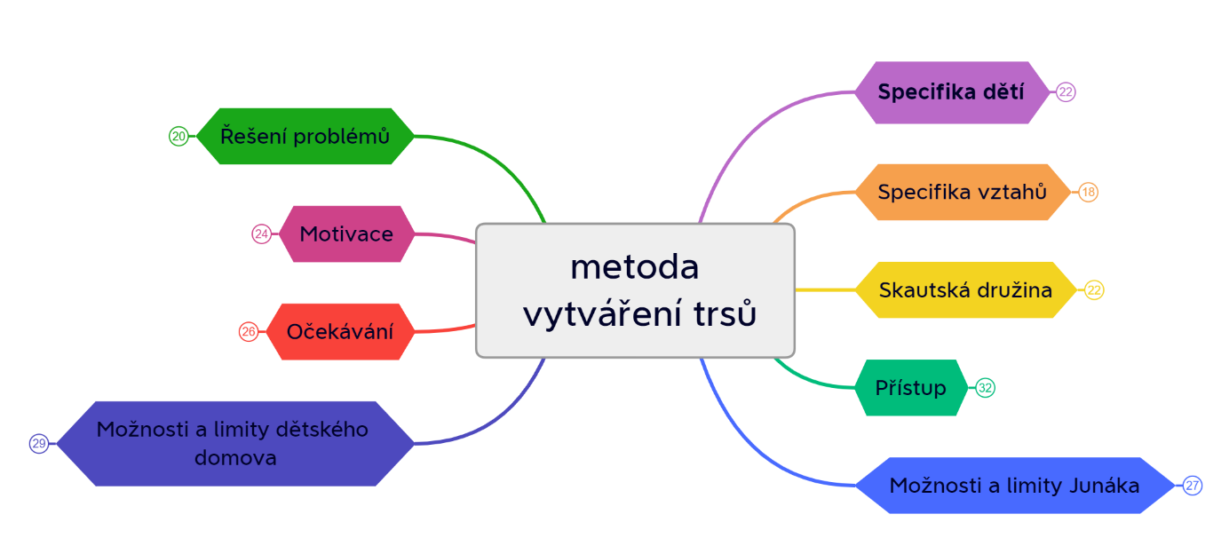

Specifika dětí
Specifikem dětí jsou myšleny jejich osobnostní specifika, zájmy a způsoby trávení volného času. Také jejich silné a slabé stránky, ale i hodnotové zaměření a behaviorální projevy ve společnosti.

D1: „Pomáhám mu stěhovat, opravovat nebo jdu pomoc babičce.“
D2: „(Jezdíte spolu na tom kole?) ano, na hřiště někam a takový. Nebo třeba přijde sem do domova, jsme na zahradě.“
DD1: „Byli menší a bylo to na konci města.“
„D1 má to vnitřní směřování nastavené jinak a nejraději se tady rejpe v počítačích.“
„V posledních letech se děly tak významné změny na jiném poli a byly tak velké, že často přehlušily mnoho dalšího. Někdo šel do úzkosti, někdo o vzteku, hodně se to v těch dětech mlelo.“
„i když já je taky zvládnu utáhnou na běhání o lese, tak oni ví, že s nadšením budou běhat po lese ale pak se vrátí k těm kabelů m a věcem, ve kterých se boudou v klidu vrtat“
DD2: „Máme fakt takové praktické děti. Oni to vidí a práci si hledají. Jsou hodně výřečné
a nebojí se zeptat třeba i cizích lidí. Zvládnou vyhodnotit, co je potřeba udělat.“
„Ty děti, co máme na skupině jsou spíš založené technicky než na hry a takové.“
V1: „mně se zdál jako silný introvert“
„spíš vynikal v individuálních úkolech, nerad se kolektivně zapojoval“
(D2 dost lhal a vymýšlel si, pozoroval jsi to stejné u D1?) „Byl jsem takový důvěřivý, teď když se zamyslím zpětně. Tak když se ho člověk na něco zeptal, tak šmátral očima po místnosti a přemýšlel, co mi honem řekne. I ti mí kluci, co byl D1 s ním, tak jsem je měl naučené na upřímnost, takže jsem mu věřil.“
V2: „Lhali víc než ostatní.“ „Tak se snažil udělat lepším, chtěl asi dorovnat.“
„Protože měl pocit, že je jeho život horší a že se musí sám snažit o to, aby byl rovnoprávný s ostatními, což se snažil kompenzovat lží a výmyslama a nepřímýma odpověďma.“
„Myslím, že ten kluk nemá úplně silnou vůli a možná to bude znít blbě ale není ani kdovíjak chytrej, že si neuvědomuje, kamto může jednoho dne dotáhnout“

Generalizace: Každé z dětí uvádí jiný způsob trávení času, jedno rádo pomáhá dospělým
a druhé rádo tráví čas s přáteli mimo DD. Pracovníci DD uvádí, že obě děti jsou zručné a rády pomáhají dospělým při práci. Příležitostné hry a pobyty v přírodě si užijí, ale raději se věnují manuálním činnostem. Zároveň uvádí, že období, ve kterém navštěvovali Junák pro ně bylo náročné z hlediska rodinných změn v jejich životě. Skautští vedoucí se shodují, že si děti vymýšlely a měly problém se lhaním. Pozorovali také, že jedno z dětí preferuje individuální úkoly a druhé má potřebu vydobývat si své místo v „partě“. U jednoho z dětí pozorovali slabou vůli k dotahování úkolů.

Obrázek č. 2 – Specifika dětí
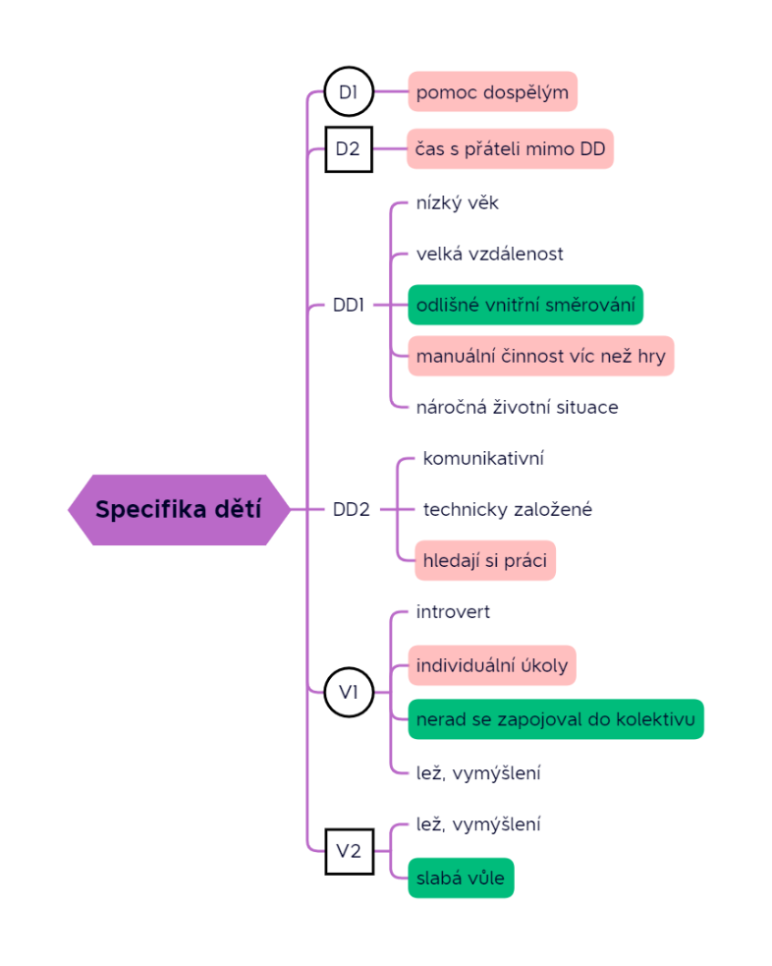

Specifika vztahů
Tato kategorie byla zvolena na základě kapitoly, která se věnuje specifickým projevům dětí (viz kapitola 1.1.1), kde je uvedeno, že děti mohou mít narušenou schopnost citového přimknutí, což zapříčiňuje problematické navazování zdravých vztahů s druhými. Současně vztahy ve skupině jsou jednou z hlavních skautských výchovných metod (viz kapitola 1.2.3). Specifikem vztahů je myšlena schopnost tvořit vztahy a jejich kvalita.

D1: „Já se neumím skamarádit.“
„Jako spolužáky jo, ale kámoše ne.“
„Vím, že je to špatný, ale nemám nikoho nej.“
„… já ani když chodím s kamarádem ven, tak se moc nebavím.“
„Jako s dospělýma si rozumím víc, jak s děckama.“
„(vyhovuje ti to takto? nechtěl bys mít někoho (kamaráda) jinde?) Ano vyhovuje, ne nechtěl bych, takhle mámm víc času pro sebe.“
D2: „Chodím ven s kámošema.“
DD1: „Pro ně to není tak snadné, jako pro nás, kteří máme nasycené vztahy.“
DD2: „Hodně se stává, že děti drží při sobě v domově.“
V1: „nerad se kolektivně zapojoval“ „Ani s klukama se nechtěl bavit, i když jsem se ho snažil zapojit do konverzace otázkami, a co ty s myslíš, co tebe baví apod.“
V2: „S DD2, tam nebylo kamarádství, ale byla tam určitá míra tolerance. Asi bych neřekl vyloženě respekt, ze začátku možná poloviční respekt, ale tolerance tam byla určitě.“

Generalizace: Jedno z dětí z dětského domova samo přiznává, že se neumí kamarádit s druhými a tvrdí, že je s tím takto spokojené. Druhé z dětí rádo tráví čas s kamarády venku. Pracovníci z dětského domova se shodují na tom, že pro děti z dětského domova je náročnější a obtížnější tvořit vztahy. Vedoucí ze skautu doplňuje toto tvrzení vlastním pozorováním, kdy si ve skupině všímal tolerance ale ne přátelství, které by se prohlubovalo.

Obrázek č. 3 – Specifika vztahů
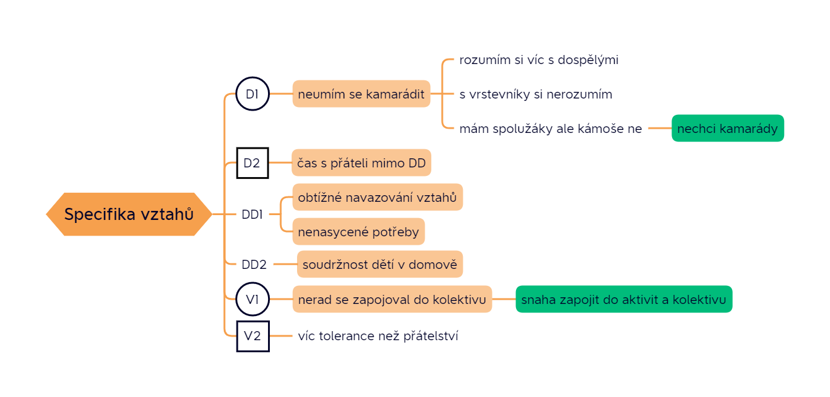

Skautská družina
Skautská družina je jedním z prostředků skautské výchovné metody (viz kapitola 2.3), která sdružuje malou skupinu dětí přibližně stejného věku. Přirozeně se v ní vytváření vztahy
a tráví spolu většinu oddílového roku. Touto kategorií je myšlena skupina vrstevníků, která se potkává při skautské činnosti.

D1: „Neznal jsem kluky a vůbec jsem nemohl. Když jsem v cizím kolektivu, tak se s nikým nebavím a nemám o čem bavit, když je neznám.“
„…jako znal jsem jednoho, dva, ale taky jsem se nima nebavil.“
D2: „(V družině jste měli pěkné vztahy?) jo“
„(tím, že jsi je znal ze školy, tak to bylo jednodušší?) přikývnutí“
DD1: „… měl jsem na starost skupinku vlčat a hrozně mě to bavilo…“
DD2: -
V1: „Věděli to, ale nevyčleňovali ho, byli uvědomělí a ani jsem jim k tomu nedal možnost. On se D1 vyčleňoval sám, tím, že nechtěl společné týmové aktivity.“
V2: „Oni ho přijímali, časem jim spíš začalo vadit jeho lhaní, vlastně to lhaní byla příčina, a ne důsledek toho, že se s ním zas tolik nebavili.“
„… chodili všichni do stejného ročníku, do stejné školy ale do různých tříd.“
„A on měl asi jenom tu smůlu, že na nikoho (kamaráda) takovýho v tu dobu v družině nenarazil.“
„Tam nebyla žádná nenávist, zášť.“
„S DD2, tam nebylo kamarádství, ale byla tam určitá míra tolerance. Asi bych neřekl vyloženě respekt, ze začátku možná poloviční respekt, ale tolerance tam byla určitě.“

Generalizace: Děti měly rozdílnou zkušenost s kolektivem. Jedno z dětí znalo všechny členy v družině ze školy a v družině se cítilo dobře. Druhé z dětí znalo možná jen dva členy a mělo problém s navázáním vztahů a komunikace. Jeden z pracovníků DD má osobní zkušenost s vedením skautských družin a tato činnost jej naplňovala. Skautští vedoucí potvrzují, že začlenění do družiny probíhalo s obtížemi. Jedno z dětí se nechtělo zapojovat a druhé se vyloučilo na základě dlouhodobé lži, která začala vadit okolí. Zároveň potvrzují, že v družině nepozorovali nenávist či vylučování na základě rodinného zázemí. Vnímání vztahů D1
a V1 je odlišné, pro dítě byly vztahy pěkné, vedoucí vnímal více toleranci než přátelství.
Obrázek č. 4 – Skautská družina
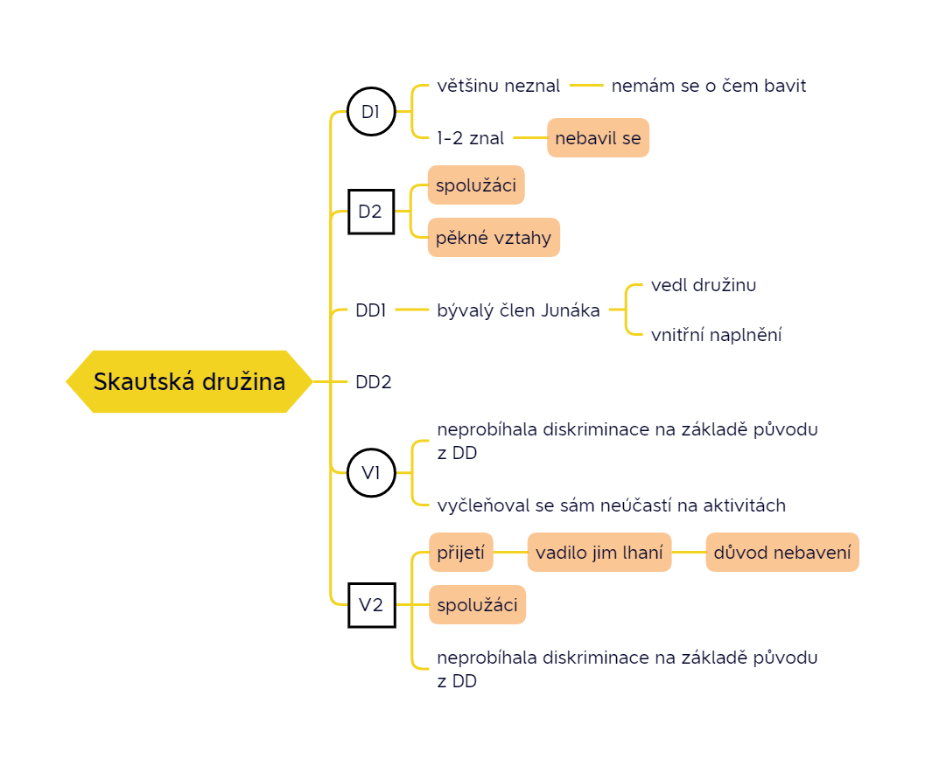

Přístup
Pojem přístup je u každé skupiny respondentů pojímán trochu odlišně. U dětí znamená vztah ke skautu. U pracovníků dětského domova přístup a vztah k práci s dětmi v dětském domově a u skautských vedoucích způsob práce s dětmi ve skautu.

D1: „nebaví mě společnost“
„mě to vůbec nebavilo“
„(lákalo by tě zkusit skaut znovu?) záporné vrtění hlavou“
„Já zábavu moc rád nemám.“
D2: „(kdybys měl srovnat domov a skaut, třeba co je kde lepší, horší…) stejný“
„(a to byl důvod proč jsi přestal chodit?), se mi nechtělo chodit tam. Je to hlavně daleko.“
DD1: „… přesto, že si člověk něco přeje, a tak je to i v rodinách, že si rodiče přejí něco a děti ne, a to je třeba také respektovat.“
„… a pak oni si volí v čem chtějí setrvat a v čem se chtějí rozvíjet“
„když ho to zajímá, může se rozvíjet, … ale s hranicemi“
(vyprávění o jeho členství) „toto je moje zkušenost, můžu o tom vyprávět, nabídnout ale nemůžu nutit“
DD2: „(co je pro tebe důležité v téhle práci osobně?) … abychom měli s dětmi příjemnou atmosféru, … abych měla pěkný vztah s dětmi, abych jim dokázala pomoc, když budou potřebovat, abych tady byla pro ně a zároveň abychom si ten čas společně dokázali užít…“
„(co ti přijde z těch věcí, které jsi říkala důležité pro budoucnost dětí…) pracovat s přirozeným důsledkem, … jednotnost u dětí, …
V1: „(jaké to pro tebe bylo mít v družině děti z DD?) „Já jsem si nepřipadal, že bych měl něco zvláštního v družině.“
„…nevypadalo, že by tam chodil D1 rád, dá se říct, z donucení.“
V2: „Vlastně to neneslo znaky něčeho specifického, byl to obyčejný kluk, který měl svá osobnostní specifika, daná vlastností daného člověka než znaky, které získal sociálním prostředím, kde žil a vyrůstal.“
„Jako je zrušení trestů a odměn, pracovat s přirozeným důsledkem, respektovat a být respektován.“
„(Je něco o co ses snažil se svou družinou?) předat skautské hodnoty, tak, aby jim porozuměli. Snažil jsem se předat respekt, trochu liberálnější postoje, jako je rovnost, což je pro skauting naprosto přirozený.“
„… kladl jsem důraz na družinu, … programy na nenásilné udržování kolektivu, … zároveň jsem se nažil rozvíjet spolupráci mezi členy“
„Mám pocit, že jsem se k němu snažil chovat, jako k normálnímu dítěti a on asi byl normální dítě, každé má nějaké specifikum.“

Generalizace: Jedno z dětí nevyhledává společnost a nečiní mu to radost, tudíž by o skautování neuvažovalo. Druhé z dětí staví skaut a dětský domov na stejnou příčku, především mu vadilo, že to má do skautu daleko. Pracovník dětského domova vnímá důležitost svobodného rozhodnutí dítěte a důležitost potlačení vlastních ambicí a projektování svých potřeb do dětí. Pracovnice dětského domova se shoduje se skautským vedoucím v principu výchovy přirozeným důsledkem. Pro pracovnici je důležité, aby její vztah s dětmi byl funkční, přátelský a vzbuzoval důvěru. Oba skautští vedoucí se shodují na tom, že na dětech nenacházeli větší specifika, ve vztahu k jejich rodinnému zázemí či ostatním členům družiny. Jeden ze skautských vedoucí popisuje svou snahu o rovnocenný přístup ke všem dětem a budování vztahů v kolektivu. Druhý pozoroval u jednoho z dětí nevoli a nechuť účastnit se schůzek a programů.

Obrázek č. 5 - Přístup
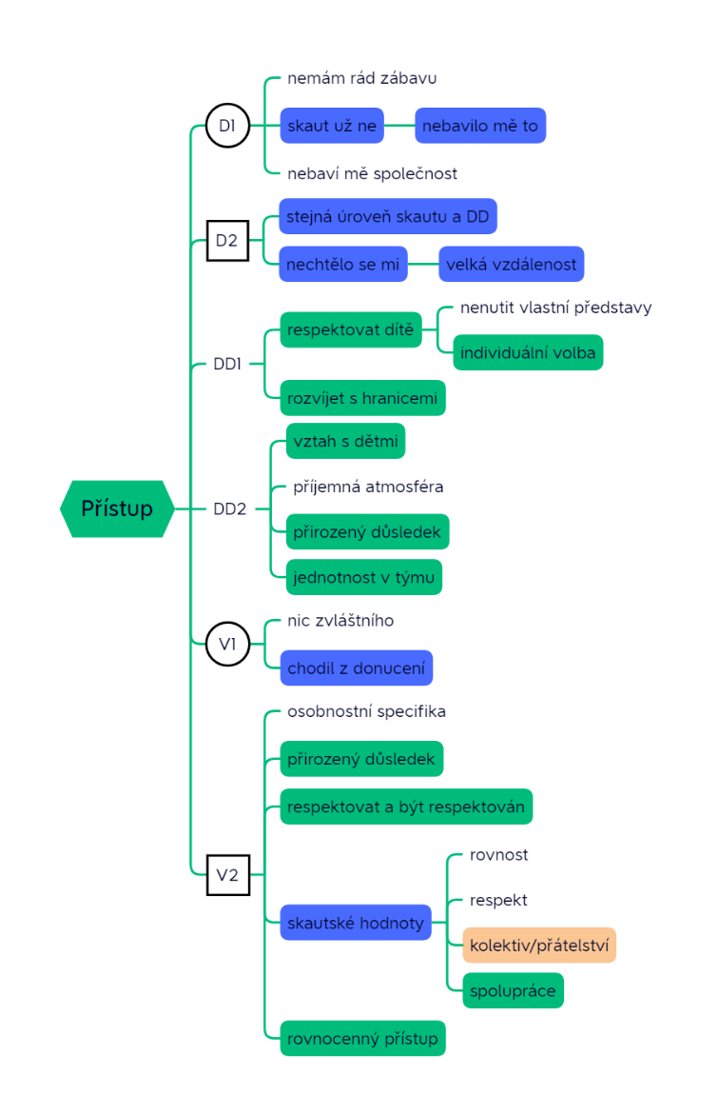

Možnosti a limity Junáka
Pod touto kategorií nalezneme různé pohledy z hlediska možností a limitů Junáka, které jednotliví respondenti spatřují. Popisují, co se jim líbí, co spatřují jako pozitivní. Také co se jim nelíbí, chybí nebo by chtěli jinak.

D1: „(na co ses těšil?) nic, se hrály hry a já nehraju hry ani online hry, nic nehraju“
„jsme hráli jen stolní hry nebo hry venku, vybíjenou, a to mě prostě nebavilo. (Takže tebe by víc bavilo, kdybyste něco vyráběli nebo tvořili? Stavěli nějakou stavbu ze dřeva?) souhlasné mručení“
„(je něco co ses třeba naučil?) všechno umím“
D2: „(těšil ses na něco?) ne (takže jsi pokaždé odcházel zklamaný, že to neproběhlo tak, jak sis představoval?) No, to zas ne. Ale moc mě to tam nebavilo.“
„(naučil ses tam něco?) ne“
„… byli jsme v klubovně, hráli jsme nějaké hry. Dělali jsme něco venku, třeba běhali, hráli hry a takové.“
„(víc by tě lákalo dělat nějaké kutilství) jo“
„(co by se muselo změnit, abys nad tím uvažoval?) aby to bylo blíž“
DD1: „když jsem chodil do skautu byly pro mě nejdůležitější vztahy, které jsou pevné do dnes, jedny z nejpevnějších. Tam člověk nechodí do práce, je to v něčem daleko přirozenější.“
„(co by mohl dát skaut dětem) opravdové, hezké, pravdivé vztahy“
„(když by to bylo dnes, vidíš tam možnost udělat něco víc?) … osobní kontakty, přes ně to vždycky funguje jinak“
DD2: „co se týče skautu nemám žádnou osobní zkušenost“
V1: „Já jsem se ho snažil zapojit, jakýmkoliv způsobem, ale bylo to těžké, protože nechodil pravidelně.“
„Různorodost je to nejlepší, co může pro vedení být.“
(dokážeš si představit nějakou spolupráci?) „Určitě ano, kolegyně mi už navrhovala, jestli bychom něco udělali. Ještě nemáme koncept, jaké by to bylo, kde by to bylo. Já s tím nemám problém, kluci určitě taky ne. Třeba nějakou společnou výpravu, ze začátku třeba jednodenní, když by byl zájem, tak lidně víkendovku.“
V2: „(vidíte možnost spolupráce) rozhodně se tomu nebráníme, ale že bychom napsali tetám, jestli nemají někoho, kdo by chtěl chodit, to ne, … protože nás to ani nenapadlo“
„(vím, že některé oddíly dělají program pro děti z DD) … nikdy jsme to nedělali. Rozhodně nevíme o tom, že by byl zájem z dětského domova a nás to taky nenapadlo“

Generalizace: Obě děti z DD se shodují na tom, že je aktivity ve skautu moc nebo vůbec nebavily. Hráli hry v klubovně nebo venku. Oba by více bavilo, kdyby společně něco tvořili
a vyráběli. Oba tvrdí, že se nic nenaučili a všechno umí. Roli hrál fakt, že místo konání bylo velmi vzdálené od místa bydliště. Pracovník dětského domova spatřuje prostředí skautu jako přirozenější pro tvorbu hezkých vztahů, lépe se mu spolupracuje, pokud má osobní kontakty. Pracovnice DD nemá zkušenost se skautem. Skautští vedoucí se možné cílené spolupráci s dětským domovem nebrání, ale zatím ji ani nevyhledávají, přemýšlejí nad možnostmi uskutečnění společných akcí. Jeden z vedoucích uvádí, že různorodost může nejlépe obohatit kolektiv. Současně uvádí, že je obtížné pracovat s kolektivem či jedinci, pokud nechodí pravidelně.

Obrázek č. 6 – Možnosti a limity Junáka
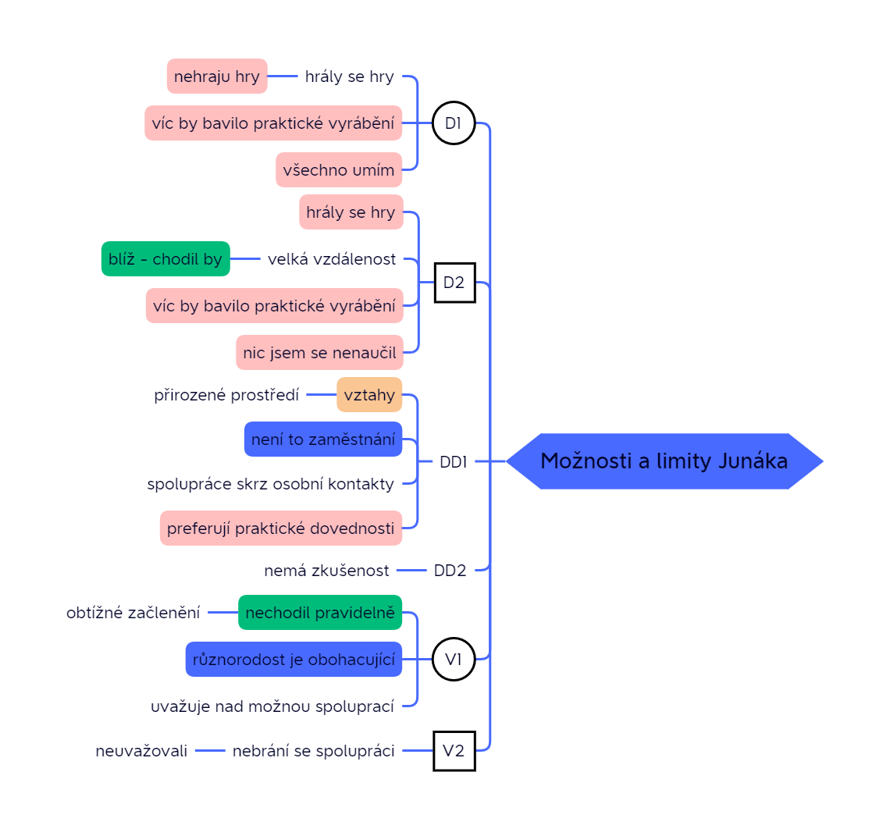

Možnosti a limity dětského domova
Tato kategorie je téměř totožná s předchozí, ačkoliv mají rozdílné zaměření. Tedy, co respondentům připadá pozitivní či negativní na dětském domově, jaké jsou jeho přednosti
a naopak nedostatky.

D1: „(co pro tebe znamená strejda, teta?) Neznámí lidé, co jim akorát říkáme strejdo a teto. Doma u mámy si užiju víc venku s kamarády“
„(když bys potřeboval pomoc, za kým bys šel?) spíš tetám na domově“
„já bych vůbec nechtěl být v domově, to mi vadí“
„Doma je to takové napohodové. Tady musí být všechno na čas udělat, uklidit, vysprchovat, přijít v šest hodin.“
D2: „(kdybys měl srovnat domov a skaut, třeba co je kde lepší, horší…) stejný“
„(co pro tebe znamená strejda, teta?) známí (jsou ti bližší než vedoucí nebo paní učitelka?) možná, asi jo“
„(co ti chybí v domově?) nic“
DD1: „Ty vztahy jsou hrozně důležité, my je tady tak simulujeme, chodíme do práce, ale je třeba, aby byly opravdové“
„Pro všechny děti je lepší vyrůstat v rodině, kde, když večer usínají je stejný člověk, jak když se probouzí. … tady se lidé střídají a nejde to udělat jinak“
„I když ty tety, co tady pracují mají děti rády, tak pak jdou domů ke své rodině, já taky.“
DD2: „co platí na jedno, neplatí na druhé a podobně“
„(jakým způsobem vybíráte s dětmi volnočasové aktivity?) máme dost možností, DDM Maják nebo třeba ve škole, tam mají taky spoustu možností, … nebo dělat cokoliv jiného, … aby každé dítě mělo alespoň jeden volnočasový kroužek… díváme se hodně na stránky města
a v okolí, co se kdy děje“
V1: „Ta komunikace s vedením DD byla naprosto parádní, … komunikovala víc a lépe, než většina rodičů… vedení bylo fakt ochotný, snažili se nám pomáhat, … hlavně po té materiální stránce, aby měli kluci všechno nachystaný“
„Já jsem si vždycky myslel, že jsou tam proto, že nejsou chtěné. Pak z D1 vypadlo, že jezdí na víkend domů. To mě mile překvapilo, že asi maminka má o ně zájem a že ji vychází tak vstříc, že můžou jet. Jinak netuším.“
V2: „Komunikace s DD probíhala suprově, komunikoval jsem s tetou a probíhala klasicky, jako s rodičem.“
„to kde jsme momentálně, nás ovlivňuje nejvíc a on se snažil, přece jen jeho starší bratři pro něj byli největším vzorem, tipuju asi nevzhlížel k nikomu z DD nebo k nám ale k bratrům, pochopitelně.“
„… je ze zhoršenýho prostředí, mu neumožňuje stejný začátek, ale dává nám možnost dosáhnout cíle, ale ten start je někde jinde“
„Tehdy jsme očekávali, že nebude mít takové materiální zázemí, což nebyla vůbec pravda. Jasně, jeho věci nebyly rozhodně tak drahé, kvalitní, a to je vlastně jedno, materialista nejsem.“

Generalizace: Děti se shodují, že pro ně pracovníci jsou pouze známí, ale jsou jim natolik blízcí, aby s nimi zvládli řešit svoje problémy. Jedno z dětí se vyjádřilo, že mu v dětském domově nic nechybí, druhé by tam nejraději nebylo, preferovalo by být doma neboť by mělo větší volnost. Pracovník se cítí být limitován tím, že v dětském domově "pouze" pracuje,
a tudíž není možné plně nahradit rodinné vztahy. Pracovnice zmiňuje individuální přístup při výchově dětí a představuje širokou nabídku volnočasového vyžití, která je dětem poskytována. Skautští vedoucí si pochvalují komunikaci a spolupráci pracovníků domova. Skautský vedoucí naráží na vzory ve výchově, kde spatřuje větší vliv starších sourozenců než pracovníků dětského domova či skautských vedoucích. Překvapením bylo také dostatečné materiální vybavení dětí. Druhý skautský vedoucí přiznává nevědomost týkající se představy o dětském domově. Bylo pro něj příjemné zjištění, že děti se mohou vracet na víkendy k rodičům.

Obrázek č. 7 – Možnosti a limity dětského domova
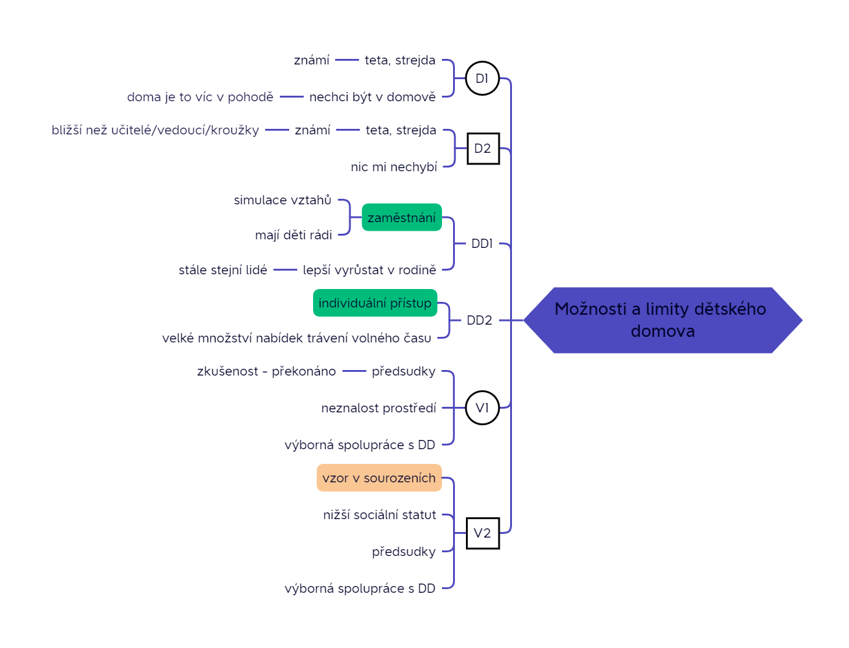

Očekávání
Pod pojmem očekávání hledáme všechny očekávané výstupy z činnosti, kterou jednotliví respondenti vykonávají. Neboli jaký by měl být výsledek, aby byli spokojeni se svým úsilím.

D1: „jsme hráli jen stolní hry nebo hry venku, vybíjenou, a to mě prostě nebavilo. (Takže tebe by víc bavilo, kdybyste něco vyráběli nebo tvořili? Stavěli nějakou stavbu ze dřeva?) souhlasné mručení“
D2: „(těšil ses na něco?) ne (takže jsi pokaždé odcházel zklamaný, že to neproběhlo tak, jak sis představoval?) No, to zas ne. Ale moc mě to tam nebavilo. (Co bys tam potřeboval, aby tě to bavilo?) Já nevím, asi víc kutilství. (Víc něco stavět, dělat ohně a dělat různé hranice a tak?) JO (nadšeně)“
DD1: „(co je pro tebe důležité, aby si odnášely děti z DD) Alespoň nějakou základní výbavu, aby se v životě dokázali postavit na vlastní nohy a dokázali se o sebe postarat. Aby měli další vztahy mimo domov a aby byly co nejsamostatnější.“
„Já vyhlížím ty momenty, kdy si děti rozvinou vztahy mimo domov, co je jen jejich. Na co se těší, kam chodí rádi a ke mají kamarády.“
DD2: „Aby se o sebe dokázaly postarat v životě, aby z nich byli lidé, kteří jsou spravedliví, dokážou se rozhodovat. Aby si odnesli nejen tu stránku, kdy si budou umět uvařit, vyprat, najít práci to samozřejmě taky, ale zároveň, aby uměli řešit situace, které jim život přináší s klidnou hlavou a nenadělali si třeba další problémy.“
„Takže se snažíme dávat do života to, že když se něco stane, tak můžou přijít za námi, třeba nebudeme nadšení, budeme se zlobit, ale neměli by s být přijít a učit se, jak napravit situaci.“
„… volnočasové aktivity jsou pro děti důležité nejen z hlediska využití času ale že potkávají nové lidi, vytvoří si kamarády jinde … nějaká výchovná činnost, ale navazují přátelské vztahy“
V1: (je něco, co je pro tebe důležité, aby si odnesli ze skautu?) „Určitě upřímnost, pravdomluvnost.“
„Já jsem se vždycky snažil děti stmelit, aby uměli pracovat v týmu. Ta spolupráce je důležitá, vím, že se plně rozvíjí až u starších dětí, ale snažil jsem se to aspoň trochu naťukávat, aby se dokázali domluvit, spolupracovat. Vnímám, že rozvíjet spolupráci je asi nejdůležitější dovednost do života.“
V2: „mrzí mě, že jsem to nemohl zažít i u D2, … že nevydržel dostatečně dlouho, na to, abych mohl říct, že tento kluk má na dost“
„vlastně je smutné, že za ten rok a půl, co chodil tak se jeho stav spíš zhoršoval, posoval k horšímu.“
„Chtěl jsem, aby pochopili, že skaut není kroužek, že to je životní styl.“
„Snažil jsem se je připravit na skautský život a na život dospělý, pochopitelně.“
„Především jsem se snažil o všeobecný rozvoj neopomíjet.“

Generalizace: Obě děti by ocenily a také očekávaly více kutilství a vyrábění. Kolektivní hry pro ně nejsou atraktivní. Zaměstnanci DD považují za důležité, aby děti odcházely co nejvíce samostatné a připravené pro život. Nejen s dovednostmi, jak se postarat o domácnost, najít
a udržet zaměstnání, pracovat s financemi. Nejdůležitější pro ně je, aby si děti nacházely přátele mimo dětský domov. Skautští vedoucí kladli důraz na družinu a přátelské vztahy, což souzní s očekáváním zaměstnanců dětského domova. Také je pro ně důležitá připravenost pro život a všestranný rozvoj. Důraz kladou také na spolupráci. Jeden z vedoucích reflektuje, že ho mrzí, že nemohl u dítěte pozorovat pokrok, vzhledem k odchodu z oddílu.

Obrázek č. 8 - Očekávání
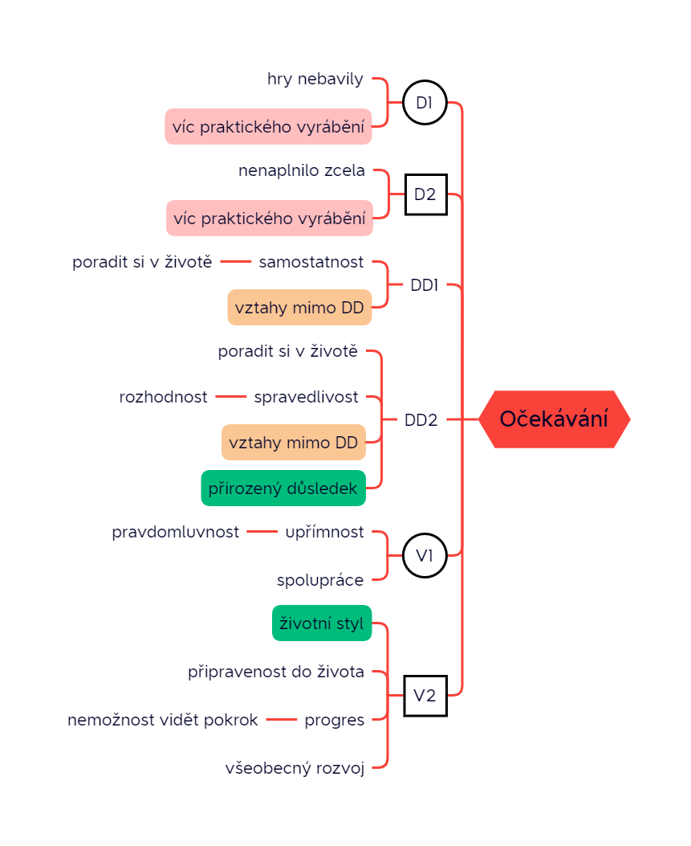

Motivace
Motivace je zastřešujícím pojmem pro soubor motivů, které respondenty vedou k činnosti, kterou provádí. U dětí se jedná především o motivaci ke členství v Junáku či jinému volnočasovému vyžití. U pracovníků dětského domova se jedná o podporu dětí v činnosti
i vlastní motivaci k výkonu povolání. U skautských vedoucí se také jedná o motivaci k činnosti s dětmi ve skautu.

D1: „Mě nebaví žádné kroužky, bere mi to čas.“
„Doma je to takové napohodové. Tady musí být všechno na čas udělat, uklidit, vysprchovat, přijít v šest hodin.“
„Chci se něco přiučit na brigádě a naučit se něco nového a přivydělat si.“
D2: „(co se ti tam líbilo?) nic, že jsem tam chodil s kámošema“
„(takže jsi tam chodil, protože jsi tam měl spolužáky?) ano“
„(a s nima ti tam bylo dobře?) ano“
DD1: „A hlavně tam byla motivace těch kluků, že to má smysl zkoušet a ty věci, které pro ně zrovna nejsou lehké překonávat.“
„Já jsem tomu fandil, protože jsem v tom viděl velký potenciál.“
DD2: „Mě to baví. Je to taková práce, co mi dává smysl. Ta práce je pestrá, má smysl, každý den je jiný. Baví mě to, je to kreativní.“
„Tím, že to děti nemají lehké a je pak fajn být s nimi u jejich radostí a úspěchů.“
„… pak mám radost, když nějaké dítě přijde a řekne „můžu jít ven, je tady spolužák“ nebo „můžu jít do kina se spolužákamá“
V1: „Můj děda byl skaut, mamka taky, takže oni mě k tomu přivedli.“
„Stojí to za to, určitě. Ta náplň práce pro děti, děti mě dobíjí.“
„Kdy se potkám s mladšími, tak není nikdo nadřazený, jsme na stejné úrovni.“
„ze skautů obecně sálá upřímnost a pozitivní energie“
V2: „V té době jsem viděl strašnej vzor, toho parťáctví u old skautů, se kterými jsem v té době začal jezdit na různé akce. To byla parta kluků, která se od 1974 pravidelně několikrát do roka schází dones. Jezdí spolu na akce a potkávají se. To jsem si říkal já to nemám, pojďme to vybudovat tady“
Generalizace: Jedno z dětí nevyhledává zájmové kroužky, protože má pocit, že mu to bere čas. Vyhovuje mu větší svoboda v rozhodování i režimu dne. Aktuálně je jeho největší motivací možnost si vydělat vlastní peníze. Druhé z dětí chodilo do skautu kvůli kamarádům, které znal ze školy a bylo mu s nimi dobře. Pracovník dětského domova podporoval kluky ve skautování, protože v tom viděl velký potenciál a společně s pracovníky dětského domova se snažili kluky motivovat k tomu, aby zkoušeli i věci, které pro ně jsou těžké nebo je úplně nebaví. Pracovnice dětského domova uvádí, že jí práce s dětmi v dětském domově baví a dává smysl. Je ráda, když může s dětmi prožívat všechny jejich radosti i starosti. Skautské vedoucí motivuje práce s dětmi, možnost tvořit společenství a přátelské vztahy.

Obrázek č. 9 - Motivace
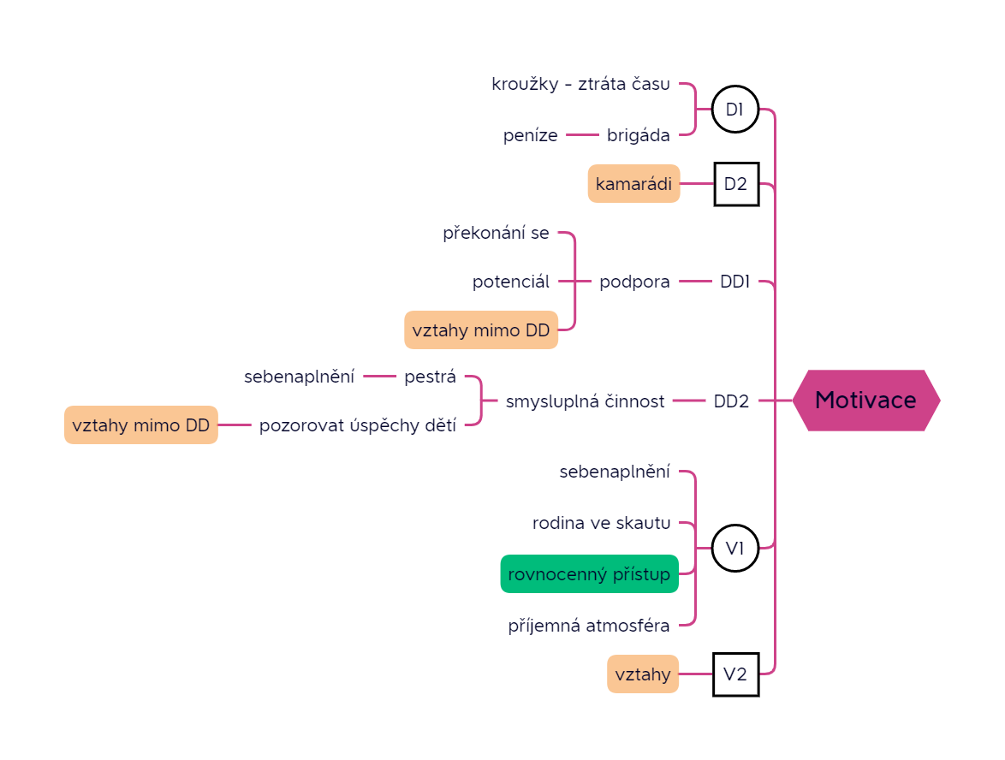

Řešení problémů
Kategorie, která je opět pojímána mezi respondenty odlišně. U dětí a pracovníků dětského domova se věnuje způsobům, jakým řeší problémy, s kým apod. U skautských vedoucích navazuje také na schopnost řešit problémy v týmu ale také na problémy s dětmi.

D1: „(a třeba, když máš nějaký problém ve škole, ty sám, je pro tebe snadné jít a říct to tetě?) Já žádný problém nemám. … (nebo třeba jen když něco potřebuješ?) Tak to asi řeknu kdyžtak tetě, ale nikdy jsem to nepotřeboval.“
D2: „(s kým běžně řešíš, když máš nějakou těžkost nebo když se něco nepovede nebo máš nějaký problém?) s nikým … (řešíš to sám?) jo, … (a když bys cítil, že tu pomoc potřebuješ, za kým bys šel?) em.., … (šel bys za kamarádem, tetou strejdou nebo za někým z rodiny, za někým z jiného kroužku, který máš?) nevím, … (kdo by ti v tomto byl bližší, s kým by bylo třeba jednodušší si o tom povídat?) nevím
DD1: -
DD2: „A opravdu, když se naskytnou nějaké problém, tase to snažíme řešit společně. Když je ve škole nějaký problém, tak jdeme na schůzku do školy a snažíme se nějak dál pracovat. Zároveň si dáváme po nějakém čase také zpětnou vazbu, jestli všechno funguje tak, jak má, co by se mohlo změnit. A taky ty problémy, které se nedaří řešíme spoluprací. Zároveň nám dost pomáhají supervize.
V1: „V týmu jsme spolu schopni komunikovat a dorozumět, přijít spolu na řešení. A zároveň uvědomění, že moje řešení nemusí být nejlepší a že to kluci můžou myslet lépe, díky zkušenostem z kurzů a jejich rozmanitosti.“
V2: „Ptal jsem se ho několikrát, jestli nemá problém, jestli je nějaký důvod toho, že si vymejšlí, jestli nepotřebuje pomoc. Takřka pokaždé odpověděl stejně, že žádný problém nemá a má se dobře a s ničím pomoc nepotřebuje.“
„My jsme dost věcí konzultovali v oddíle, protože máme skvělou partu, jsme poměrně multi věkoví, takže jsme se vždycky doplňovali a byli jsme schopni dialogu a řešit spoustu problémů.“
„Neměl jsem potřebu to řešit, že by lhali a vymýšleli nad rámec únosnosti. Tu dětskou lež člověk pozná hned. Vlastně mě to výrazně netrápilo. Myslím, že to bylo naprosto přirozené a bral jsem to jako jeden z jeho prostředků, jak fungovat.“

Generalizace: Obě děti se snažily vyhnout konkrétní odpovědi. Snaží se problémy řešit samy. Pracovnice dětského domova říká, že se snaží problémy řešit společně, jako tým. Vedoucí se shodují, že mají fungující tým vedoucích, se kterým se jim daří pracovat s problémovými situacemi. Zajímají se o prožívání dětí a nabízí jim pomoc, pokud o ni děti stojí.

Obrázek č. 10 – Řešení problémů
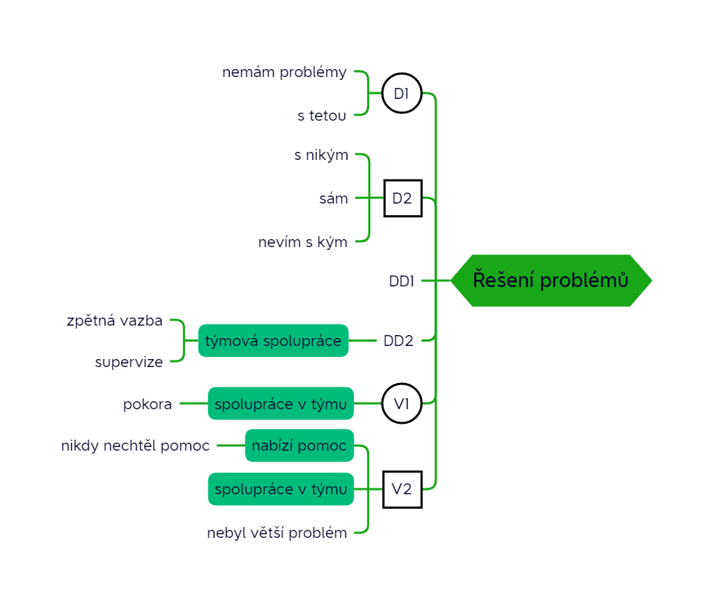

Výsledky výzkumu na základě analýzy metodou zachycení vzorců a metodou vyhledávání a vyznačování vztahů
V této kapitole jsou interpretována data, která byla získána od respondentů a následně analyzována metodou zachycení vzorců a metodou vyhledávání a vyznačování vztahů.

Na základě analýzy jsou formulovány následující oblasti:
- Vztahy
- Aktivity
- Přístup

Jedná se o oblasti, které se vyskytovaly napříč všemi rozhovory a kategoriemi. Dle legendy v obrázku č. 11 můžeme v dřívějších grafických znázorněních pozorovat výskyt daných oblastí. Metodou vyhledávání a vyznačování vztahů byly k těmto oblastem nalezeny faktory, kterými je ovlivněno členství dětí z dětského domova v Junáku.
Obrázek č.11 – legenda k metodě zachycení vzorců

Aktivity
Na několika místech je zmiňováno, že dětští participanti tohoto výzkumného šetření preferují manuální činnosti, pomoc dospělým, práci kolem domu apod. Při popisu aktivit ve skautu děti zmiňovaly převážně hry, které je nebavily. Uváděly, že by je bavilo víc kutilství, něco vyrábět a tvořit. Oba neuvedli nic, co by se ve skautu naučili, tvrdili, že všechno umí
a naučili se to jinde. Své členství popisovali jako nudu. Hráli hry a to je nebavilo. Jedno z dětí dle slov vedoucího vynikalo především v individuálních úkolech. Skautští vedoucí se snažili rozvíjet u dětí spolupráci, přátelské vztahy, skautské dovednosti a hodnoty.

Pozorované faktory:
- Individuální preference – jedno z dětí do skautu chodilo rádo, kvůli spolužákům. Druhé by raději žádné kroužky nemělo.
- Nenaplnění poptávky dětí – několikrát děti zmiňovaly, že je to ve skautu nebavilo, neboť hráli jen hry a preferovaly by spíše manuální kreativní činnost.
- Hra – prostředek k naplnění cíle – pro děti tohoto výzkumného šetření nebyly hry, které skautští vedoucí volili, příliš atraktivní.

Vztahy
Cílem dětského domova a jeho pracovníků jsou vztahy dětí mimo dětský domov, neboť často preferují vztahy s dětmi v zařízení. Přejí si, aby měli co nejvíce pevných bodů mimo zařízení. Myšleno ve smyslu, aby se měli na koho obrátit a po odchodu ze zařízení neztratili sociální kontakty. Prostředí Junáka nabízí podmínky pro tvorbu přirozených vztahů, neboť vedoucí nejsou v zaměstnání a věnují se dětem ve svém volném čase. Stejně tak skautští vedoucí popisují vztahy jako jednu z hlavních motivací ke skautingu. Tématika vztahů se prolíná napříč skautskou výchovnou metodou (kapitola 2.3). Vedoucí popisují své snahy
o vytváření vztahů v kolektivu a rozvíjení spolupráce mezi členy. Pro jedno z dětí bylo motivací pro členství ve skautu, že do něj chodili jeho spolužáci. Jeho oblíbenou činností ve volném čase je právě čas s přáteli mimo dětský domov. Druhé z dětí si s vrstevníky nerozumí, preferuje komunikaci a vztahy s dospělými. Samo reflektuje, že se neumí kamarádit a nemá chuť tuto skutečnost měnit a vyhovuje mu to.
Pozorované faktory:
- Individuální specifika jedince (povahové rysy a vlastnosti, životní příběh) - každé z dětí je jiné, jejich osobnosti jsou rozdílné, jedno rádo tráví čas s přáteli
a druhé přátelství nevyhledává.
- Složení skupiny a specifika jejich členů – v kategorii skautská družina pozorujeme, že jedno z dětí ostatní členy znalo a druhé ne, to ovlivnilo, jak se dítě v družině cítilo. Přirozeně atmosféru a přátelské vztahy ovlivňuje každý zúčastněný jedinec.
- Očekávání vedoucích a pracovníků DD – obě strany v tomto případě plně podporovaly možné úspěšné začlenění dětí do skautu. Usilovali o vytvoření přátelských vztahů a všestranný rozvoj dětí.

Přístup
Skautští vedoucí i pracovníci domova se shodují v několika tématech. Snaží se pracovat u dětí s přirozeným důsledkem, snaží se přístup individualizovat dle potřeb, ale zachovávat rovnost v přístupu ke všem dětem. Velmi si pochvalují spolupráci v týmu, ve kterém se jim daří řešit problémy. Pro pracovníky dětského domova je zásadní jednotnost a rozvíjení dětí v nastavených hranicích. Rozdílný přístup u těchto dvou skupin vidíme v pracovním vztahu, skautští vedoucí jsou dobrovolníky a pracovníci dětského domova jsou zaměstnanci. Tato skutečnost má vliv na autenticitu tvořených vztahů. Skautští vedoucí popisují své snahy
o zapojení všech do činnosti a kolektivu. U dětí pozorujeme odlišné vnitřní směrování, které je založené na osobnostních specificích. Vzhledem ke skutečnosti, že je skauting nebavil, se neúčastnily pravidelně. Nepravidelnost účasti souvisí také se vzdáleností místa konání schůzek a dětského domova, což jedno z dětí uvádí jako zásadní důvod vedoucí k ukončení členství. V této souvislosti můžeme uvézt také volní schopnosti, které byly pozorovány, jako slabší. Pozorujeme i určitou odevzdanost u jednoho z dětí, neboť tvrdí, že si nechce hledat přátele
a vyhovuje mu to tak.
Pozorované faktory:
- Zaměstnání vs. dobrovolnost – prostředí, kde jsou účastníci, dobrovolně tvoří přirozené prostředí pro tvorbu vztahů. Ovlivňuje to také přístup k práci.
- Spolupráce – klíčový element, který skautští vedoucí popisují ve své praxi, kterou se snaží předat dětem. Spolupracují také v týmu, stejně jako vychovatelé
a zvládají společně krizové situace.
- Rovný přístup – snahu přistupovat ke všem dětem stejně popisují jak skautští vedoucí, tak pracovníci dětského domova.
- Individuální přístup – se snaží implikovat do své praxe jak skautští vedoucí, tak pracovníci dětského domova. Vidíme dle rozdílnosti dětí, že je to na místě.
- Motivace – při úspěšném začlenění dítěte velmi záleží na jeho motivaci. Důležité je, aby program, kterého se účastní, byl pro něj atraktivní.

Závěr výzkumného šetření
Tato kapitola sumarizuje výsledky výzkumného šetření a popisuje členství našich participantů v organizaci Junák – český skaut, z. s. Jsou zde uvedeny takové informace, které souvisí s výzkumnými cíli a vychází z předchozích kapitol, které se věnovaly analýze dat.

Chlapci velmi rádi pomáhají dospělým a vyhledávají situace, kdy se mohou věnovat praktickým manuálním činnostem. Starší z dětí je introvertní a má obtíže navazovat vztahy, což sám reflektuje. Vyhledává spíš kontakty s dospělými, neboť si s vrstevníky nerozumí. Skautští vedoucí si všímal, že „spíš vynikal v individuálních úkolech, nerad se kolektivně zapojoval“ (V1, 2.9.1 Specifika dětí). Chodil do skautu spíše z donucení. Ve skautské družině znal pouze jednoho člena, ale ani s ním se nebavil. Vedoucí se ho ovšem snažil …zapojit, jakýmkoliv způsobem, ale bylo to těžké, protože nechodil pravidelně“ (V1, 2.9.5 Možnosti a limity Junáka). Tím, že se nechtěl zapojovat, se vyčleňoval z kolektivu a zabraňoval tak vytváření možných vztahů. Současně toto dítě vnímá volnočasové kroužky, jako ztrátu času, hry a všeobecně zábavu nemá rádo. Dnes by ocenil, kdyby se ve skautu věnovali praktickým dovednostem
a něco vyráběli. Znovu by o skautu neuvažoval. Jeho skautský vedoucí měl jen velmi malou představu o tom, jak to v dětském domově funguje, což se díky zkušenosti s jeho členství napravilo. Vedoucí byl velmi spokojený se spoluprací s dětským domovem. Vedoucí se snažil rozvíjet spolupráci, přátelské vztahy a předávat skautské hodnoty. Nevšímal si žádných výrazných specifik, které by měly souvislost s jeho původem z dětského domova.
Mladší z chlapců rád tráví čas s přáteli mimo dětský domov. Do skautu chodil se svými spolužáky, což bylo pro něj motivací. Popisuje, že měli pěkné vztahy v družině. Skautský vedoucí si v tomto kontextu všímal spíše tolerance než vznikajícího pevného přátelství.
U tohoto chlapce byly pozorovány lži a „vymýšlení“, čímž chtěl zapůsobit na ostatní. To vedlo k tomu, že se s ním potom ostatní bavit nechtěli. Nedocházelo k diskriminaci na základě jeho původu z dětského domova. Chlapec svou zkušenost ve skautu popisuje jako nudu, protože hráli hry a ty ho nebavily. Více by ocenil praktické dovednosti a vyrábění. Další důvod ukončení členství uvádí vzdálenost, která je z domova do skautu. V případě návratu do skautu by si přál, ... aby to bylo blíž“ (2.9.5 Možnosti a limity Junáka). Skautský vedoucí se snažil
o práci s kolektivem a vytváření pevných vztahů v družině. Snažil se jim předat skautské hodnoty a dovednosti, které jim budou v životě užitečné.
Skautští vedoucí i pracovníci dětského domova považují za velmi důležité vztahy, aby měli děti kamarády a přátele mimo dětský domov. Vedoucím i pracovníkům záleží na tom, aby se pracovalo s přirozeným důsledkem. Své jednání a aktivity se snaží přizpůsobovat dle individuálních specifik dětí, ale zároveň chtějí být ve svém přístupu rovni ke všem dětem. Důležitou složkou jejich práce je týmová spolupráce. Využívají ji především při řešení problémů, ale snaží se tuto dovednost předávat i dětem. Obě strany si přejí, aby děti odcházely připravené do samostatného života.
Pracovníci dětského domova upozorňují na problematickou tvorbu přátelských vztahů, z důvodu nenasycení potřeb dětí a na základě jejich životních zkušeností. Děti často drží při sobě v domově a nevyhledávají vztahy mimo domov. Vzory vidí ve svých starších sourozencích. Jejich chování a prožívání nejen při volnočasových aktivitách je ovlivněno
i jejich problematickou rodinnou situací, na kterou každé dítě reaguje jinak. Největší nevýhodu spatřují v tom, že v dětském domově jsou v práci. „Ty vztahy jsou hrozně důležité, my je tady tak simulujeme, chodíme do práce, ale je třeba, aby byly opravdové“ (2.9.6 Možnosti a limity dětského domova).
Na základě tohoto šetření můžeme říci, že obsahová náplň v organizaci Junák – český skaut, středisko Moravská Třebová z. s. neuspokojilo potřeby a očekávání dětí účastněných v tomto šetření, což vedlo k ukončení jejich členství. Členství v organizaci je ovlivněno mnoha faktory, které jsme v tomto šetření odhalili. Faktory jsou individuální preference, nenaplnění poptávky dětí, hra - prostředek k naplnění cíle, individuální specifika jedince (povahové rysy
a vlastnosti, životní příběh), složení skupiny a specifika jejich členů, očekávání vedoucích
a pracovníků DD, zaměstnání vs. dobrovolnost, spolupráce, rovný přístup, individuální přístup, motivace.

Limity výzkumného šetření
V tomto realizovaném šetření nalezneme několik limitů, kterým by se dalo v podobném výzkumu předejít.
- Autorka je dlouholetou členkou Junáka a aktivně se podílí na vedení oddílu v Kopřivnici.
- Autorka zná děti a prostředí dětského domova, ve kterém byl výzkum prováděn.
- Autorka zná jednoho ze skautských vedoucích.
- Výzkumné šetření bylo provedeno na nízkém počtu respondentů a není možné jej generalizovat.
- Děti, které byly participanty v tomto výzkumném šetření byli členy Junáka pouze rok, a to ve školním roce 2018/2019.
- Ke sběru dat byly využity nestrukturalizované rozhovory.
- Široké pojetí výzkumných cílů.

V podobném šetření by bylo vhodné snížit možnou předpojatost a zainteresovanost autora. Volit větší množství dětí z dětských domovů, které jsou delší dobu členy Junáka. Při sběru dat využít metodu, která je více strukturalizovaná a dovoluje získat podobná data od všech respondentů. A zaměřit se na užší oblast výzkumu, sledovat pouze vybrané aspekty.

Diskuse
Tato bakalářská práce nese název Děti z dětských domovů v organizaci Junák – český skaut, z. s. Cílem práce bylo zjistit, zda může mít, na základě teoretických východisek, členství dětí z dětských domovů v organizaci Junák – český skaut, z. s. pozitivní vliv na jejich rozvoj. Jaké oblasti považují zúčastnění participanti za důležité v souvislosti s členstvím dětí z dětského domova v Junáku? Dále nalézt společné výchozí oblasti, které sdílí všichni participanti. Nalézt případné faktory, které se k oblastem váží. A zmapovat případné faktory, které ovlivňují členství dětí z dětského domova v Junáku.
K výzkumu byl zvolen kvalitativní přístup formou případové studie. Data byla shromážděna nestrukturalizovanými individuálními rozhovory. Výzkumný vzorek byl zvolen záměrným výběrem skrz instituce.
Výsledky na základě analýzy trsů ukázaly oblasti, které participanti považují za důležité v souvislosti s členstvím v Junáku. Oblastmi jsou specifika dítěte, specifika vztahů, skautská družina, přístup, možnosti a limity Junáka, možnosti a limity dětského domova, očekávání, motivace a řešení problémů. Společnými výchozími oblastmi jsou: vztahy, aktivity a přístup. Tyto oblasti byly nalezeny metodou vytváření vztahů. A dále faktory, které se k těmto oblastem váží: individuální preference, nenaplnění poptávky dětí, hra - prostředek k naplnění cíle, individuální specifika jedince (povahové rysy a vlastnosti, životní příběh), složení skupiny
a specifika jejich členů, očekávání vedoucích a pracovníků DD, zaměstnání vs. dobrovolnost, spolupráce, rovný přístup, individuální přístup, motivace. Tyto faktory jsou zaneseny v následujícím doporučení. Faktory byly vyhledány metodou vyhledávání a vyznačování vztahů.
Porovnáme-li výsledky výzkumného šetření s metodikou, kterou vydal odbor Junáka, Skauting pro všechny pod názvem „Nejsem žádná socka…“ (kapitola 2.4) dojdeme k velkému překryvu. Můžeme tedy říci, že tato publikace reflektuje potřeby v praxi. Na základě našeho šetření jsem upravila následující doporučení pro podporu úspěšného zapojení dětí z dětského domova do skautského oddílu. Toto doporučení vychází ze jmenované metodiky, byly autorkou doplněny o výsledky, které vzešly z tohoto výzkumného šetření. Využít jej mohou skautští vedoucí či jiné osoby pracující s dětmi z dětských domovů ve volném čase.
- Skautský vedoucí zná osobní specifika dítěte. Jeho povahové vlastnosti a rysy, má povědomí o jeho životním příběhu, zná jeho aspirace. Ví, jaké jsou jeho silné a slabé stránky. S těmito informace dokáže pracovat a zohledňovat je při plánování a tvorbě programu, tak, aby každé dítě mohlo prožívat pocit úspěchu.
- Skautský vedoucí ví, že životní zkušenost ovlivňuje prožívání současných okamžiků. Respektuje prožívání druhých a citlivě na ně reaguje.
- Skautský vedoucí je pozorný a flexibilní. Zajímá se o aktuální prožívání, zájmy
a potřeby svých členů. Volí takové prostředky k naplnění cílů, které jsou pestré, reálné a atraktivní pro všechny členy.
- Skautský vedoucí ví, že skupinová dynamika má větší vliv než plány vedoucího. Podporuje tvorbu zdravých vztahů, respektuje individualitu všech jedinců a nastavuje srozumitelné a férové hranice.
- Skautský vedoucí používá odměny a tresty s rozmyslem. Pro dítě musí být pravidla srozumitelná, přiměřená a reálná. Volí se taková forma, která respektuje přirozený důsledek jednání dítěte.
- Skautský vedoucí pracuje na sobě, ví, že je pro děti vzorem nejsem správného chování. Zná své silné a slabé stránky, se kterými umí pracovat a vhodně je využívat.
- Skautský vedoucí si je vědom své odpovědnosti i povinností. V případě, že dítě prožívá náročnou situaci, není mu to lhostejné a kontaktuje pečující osoby či odborníky.
- Skautský vedoucí spolupracuje s pečujícími dítěte. Společně volí možné postupy v problematických situacích. A spolupracují na úspěšném zapojení dítěte do skautu.

Pracovníci dětského domova mohou členství podpořit následujícím:
- Seznámit skautské vedoucí se specifiky, které dítě má. Jakou má povahu, jaké jsou jeho silné a slabé stránky.
- Přiblížit vedoucímu, jaké má dítě koníčky a zájmy.
- Obeznámit vedoucí, jaké situace jsou pro dítě náročné, jak na ně reaguje a jak s ním v takové situaci pracovat.
- Přiblížit vedoucím, jakým způsobem s dětmi řeší problémové chování, jaké volí odměny a tresty.
- Vhodné by bylo přiblížit vedoucím také prostředí, ze kterého pochází a faktory, které by mohly narušovat členství. (např. změna formy ústavní výchovy apod.)
- Spolupracovat s vedoucími konzultovat s nimi vhodné postupy při vzniku problémových situací.
- Vhodně a citlivě motivovat dítě ke členství, ale respektovat jeho potřeby.

ZÁVĚR
Cílem teoretické části bakalářské práce bylo zjistit, zda může mít členství dětí z dětského domova v Junáku pozitivní vliv na jejich rozvoj. Tento cíl byl naplněn, Junák vytváří prostředí a užívá metody, které mohou mít pozitivní vliv na rozvoj dětí z dětského domova. Má jasně stanovené výchovné metody a hodnotovou orientaci. Podrobnější zdůvodnění je uvedeno v kapitole (2.5) Úvod do problematiky.
Cílem výzkumného šetření bylo nalézt oblasti, které participanti považují za důležité v souvislosti s členstvím dětí z dětského domova v Junáku. Metodou vytváření trsů byly nalezeny následující oblasti: specifika dětí, specifika vztahů, skautská družina, přístup, možnosti a limity Junáka, možnosti a limity dětského domova, očekávání, motivace a řešení problémů. Společnými výchozími oblastmi jsou: vztahy, aktivity a přístup. Tyto oblasti byly nalezeny metodou vytváření vztahů. A dále faktory, které se k těmto oblastem váží patří: individuální preference, nenaplnění poptávky dětí, hra - prostředek k naplnění cíle, individuální specifika jedince (povahové rysy a vlastnosti, životní příběh), složení skupiny a specifika jejich členů, očekávání vedoucích a pracovníků DD, zaměstnání vs. dobrovolnost, spolupráce, rovný přístup, individuální přístup, individuální specifika jedince, motivace. Faktory byly zalezeny pomocí metody vyhledávání a vyznačování vztahů. Stanovené cíle byly naplněny.
V rámci tohoto výzkumného šetření jsme nahlíželi na roční členství dvou chlapců z dětského domova v Moravské Třebové v organizaci Junák – český skaut, středisko Moravská Třebová, z. s. ve školním roce 2018/2019. Jedná se o velmi malý počet respondentů, proto nemůžeme výsledky šetření generalizovat pro celou populaci. Můžeme ovšem vycházet z výsledků tohoto šetření při tvorbě dalších výzkumů. Data byla získána nestrukturalizovanými individuálními rozhovory s dětmi, jejich skautskými vedoucími a ředitelem a vychovatelkou z dětského domova. Vzhledem k povaze nestrukturalizovaných rozhovorů nebylo vždy možné věnovat se stejným tématům v obdobném rozsahu.

Návrh dalších možných výzkumů
Výzkum, který by navazoval na toto výzkumné šetření by mohl být realizován následovně. Jednalo by se o kvalitativní šetření. Sběr dat by byl realizován polostrukturovanými rozhovory. Šetření by bylo provedeno s větším počtem respondentů. Základním souborem by byly děti z dětských domovů, které jsou nebo byly členy Junáka. Cílem šetření je zjistit, které aktivity a aspekty skautingu jsou atraktivní pro děti z dětských domovů? Případně by se mohl výzkumný soubor rozšířit i o děti z dětských domovů, které členy Junáka nejsou a nebyly
a porovnat, zda by byl pro ně Junák vhodnou volnočasovou aktivitou.

SEZNAM BIBLIOGRAFICKÝCH CITACÍ
Literatura
- BENDL, Stanislav. Vychovatelství: učebnice teoretických základů oboru. Praha: Grada, 2015. Pedagogika (Grada). ISBN 978-80-247-4248-9.
- HÁJEK, Bedřich, Břetislav HOFBAUER a Jiřina PÁVKOVÁ. Pedagogické ovlivňování volného času: trendy pedagogiky volného času. Vyd. 2., aktualiz. [i.e. 3. vyd.]. Praha: Portál, 2011. ISBN 978-80-262-0030-7.
- HENDL, Jan. Kvalitativní výzkum: základní teorie, metody a aplikace. Čtvrté, přepracované a rozšířené vydání. Praha: Portál, 2016. ISBN 978-80-262-0982-9.
- KOSTLÁNOVÁ, Markéta. Vliv skautingu na výchovu [online]. Olomouc, 2018 [cit. 2022-06-08]. Dostupné z: https://theses.cz/id/bdkyda/. Diplomová práce. Univerzita Palackého v Olomouci, Cyrilometodějská teologická fakulta. Vedoucí práce Mgr. Marcela Fojtíková Roubalová, PhD.
- MATĚJČEK, Zdeněk. Náhradní rodinná péče: průvodce pro odborníky, osvojitele a pěstouny. Praha: Portál, 1999. ISBN 80-717-8304-8.
- MATOUŠEK, Oldřich (ed.). Dítě traumatizované v blízkých vztazích: manuál pro profesionály a rodiče. 2. vyd. Praha: Portál, 2020. ISBN 978-80-262-1707-7.
- MATOUŠEK, Oldřich a Andrea MATOUŠKOVÁ. Mládež a delikvence: možné příčiny, struktura, programy prevence kriminality mládeže. Vyd. 3., akt. Praha: Portál, 2011. ISBN 978-80-7367-825-8.
- MIOVSKÝ, Michal. Kvalitativní přístup a metody v psychologickém výzkumu. Praha: Grada, 2006. Psyché (Grada). ISBN 80-247-1362-4.
- PACNEROVÁ, Helena. Standardy kvality péče o děti ve školských zařízeních pro výkon ústavní a ochranné výchovy a preventivně výchovné péče. Praha: Národní ústav pro vzdělávání, školské poradenské zařízení a zařízení pro další vzdělávání pedagogických pracovníků, 2015. ISBN 978-80-7481-138-8.
- PÁVKOVÁ, Jiřina. Pedagogika volného času: teorie, praxe a perspektivy výchovy mimo vyučování a zařízení volného času. Vyd. 4. Praha: Portál, 2008. ISBN 978-80-7367-423-6.
- PTÁČEK, Radek, Hana KUŽELOVÁ a Libuše ČELEDOVÁ. VÝVOJ DĚTÍ: V NÁHRADNÍCH FORMÁCH PÉČE. Praha: Ministerstvo práce a sociálních věcí, 2011. ISBN ISBN 978-80-7421-040-2.
- STÁREK, Lukáš a kol. Vybrané aspekty ovlivňující edukační proces dítěte. Vydání I. Praha: Univerzita Jana Amose Komenského, 2021, ISBN 978-80-7452-203-1.
- ŠKOVIERA, Albín. Dilemata náhradní výchovy: [teorie a praxe výchovné péče o děti v rodině a v dětských domovech]. Praha: Portál, 2007. ISBN 978-80-7367-318-5.
- ŠTIKOVÁ, Gabriela, Dominika ŠENKOVÁ a Marcela BELICOVÁ. Fenomén dítěte v systému: aneb teorie a praxe náhradní rodinné výchovy. yourchance o.p.s, 2020. ISBN 978-80-906954-6-7.
- ZAJÍC, Jiří. Myšlenkové základy skautingu. Praha: Junák - Tiskové a distribuční centrum, 2000. ISBN 80-861-0940-2.
Elektronické zdroje
- A brief history of Scouting [online]. Scouts Weald, 2014 [cit. 2022-05-10]. Dostupné z: https://www.wealdscoutdistrict.org.uk/spage-about_us-a_brief_history_of_scouting.html
- Český skauting roste nejrychleji v Evropě, skautů a skautek je již přes 70 tisíc. In: Skauting pro všechny [online]. Praha: Junák - český skaut, 2022 [cit. 2022-06-13]. Dostupné z: https://www.skaut.cz/cesky-skauting-roste-nejrychleji-v-evrope-skautu-a-skautek-je-jiz-pres-70-tisic/
- Družina [online]. Praha: Křižovatka, 2021 [cit. 2022-05-25]. Dostupné z: https://krizovatka.skaut.cz/skautska-vychova/skautska-vychovna-metoda/2021-04/druzina
- Historie. Skaut.cz [online]. Praha: Junák - český skaut, z. s., 2018 [cit. 2022-05-10]. Dostupné z: https://www.skaut.cz/skauting/historie/
- Jak pracovat se členy se specifickými potřebami. In: Křižovatka [online]. Praha: Junák - český skaut, z. s., 2021 [cit. 2022-05-19]. Dostupné z: https://krizovatka.skaut.cz/vedu-oddil/skautska-vychova/jak-pracovat-se-cleny-se-specifickymi-potrebami
- Junák – český skaut. In: Wikipedia: the free encyclopedia [online]. San Francisco (CA): Wikimedia Foundation, 2001- [cit. 2022-06-13]. Dostupné z: https://cs.wikipedia.org/wiki/Jun%C3%A1k_%E2%80%93_%C4%8Desk%C3%BD_skaut#cite_note-21
- Junák - český skaut, z. s. stanovy spolku: schválené XIV. Valným sněmem Junáka v Litomyšli dne 29.3.2014 [online]. Praha: Junák - Tiskové a distribuční centrum, 2014 [cit. 2022-05-10]. Dostupné z: https://www.skaut.cz/wp-content/uploads/2018/05/stanovy-junaka.pdf
- KUNDERA, Jan. Zájmy dětí v zařízení pro výkon institucionální výchovy [online]. Olomouc, 2016 [cit. 2022-06-02]. Dostupné z: https://theses.cz/id/pakoe9/. Diplomová práce. Univerzita Palackého v Olomouci, Pedagogická fakulta. Vedoucí práce Mgr. Miluše Hutyrová, Ph.D.
- Ministerstvo školství, mládeže a tělovýchovy ČR. Statistická ročenka školství 2020/2021- výkonné ukazatele : H2. 1. 1. 2 Dětské domovy - počet zařízení, prostorové podmínky, skupiny - podle zřizovatele [online]. Odbor informatiky a statistiky MŠMT, 2021 [cit. 2022-03-02]. Dostupné z: https://statis.msmt.cz/rocenka/rocenka.asp
- Ministerstvo školství, mládeže a tělovýchovy ČR. Statistická ročenka školství 2020/2021- výkonné ukazatele : H2. 1. 2. 1 Dětské domovy - počet dětí a mládeže podle území [online]. Odbor informatiky a statistiky MŠMT, 2021 [cit. 2022-03-02]. Dostupné z: https://statis.msmt.cz/rocenka/rocenka.asp
- „Nejsem žádná socka...”: Jak pracovat s dětmi se sociálním znevýhodněním v prostředí skautských oddílů [online]. Praha: Junák – svaz skautů a skautek ČR, odbor Skauting pro všechny, 2012 [cit. 2022-05-20]. Dostupné z: https://spv.skauting.cz/wp-content/uploads/2012/11/Prirucka_socialni-znevyhodeni_web.pdf
- O nás. In: Skauting pro všechny [online]. Praha [cit. 2022-05-19]. Dostupné z: https://spv.skauting.cz/o-nas/
- O Vorlovské hájence [online]. Junák - český skaut, z. s., 2018 [cit. 2022-05-10]. Dostupné z: https://orlovy.skauting.cz/o-vorlovske-hajence/
- Poradna SvP. In: Skauting pro všechny [online]. Praha [cit. 2022-05-19]. Dostupné z: https://spv.skauting.cz/poradna/
- ROTREKLOVÁ, Denisa. Volnočasové aktivity u mládeže z dětských domovů na Olomoucku [online]. Olomouc, 2019 [cit. 2022-06-02]. Dostupné z: https://theses.cz/id/equrc5/. Bakalářská práce. Univerzita Palackého v Olomouci, Pedagogická fakulta. Vedoucí práce Mgr. Kristýna Krahulcová, Ph.D.
- Sondy do skautského světa: I. díl. In: Skauting pro všechny [online]. 2012 [cit. 2022-06-13]. Dostupné z: https://spv.skauting.cz/wp-content/uploads/2012/05/Sondy-do-Skautsk%C3%A9ho-sv%C4%9Bta-v%C3%BDsledky_final.pdf
- The Story of Scouting [online]. Scouts [cit. 2022-05-10]. Dostupné z: https://www.scout.org/scout-history
Legislativní dokumenty
- ČESKO. Vyhláška č. 438/2006 Sb., vyhláška, kterou se upravují podrobnosti výkonu ústavní výchovy a ochranné výchovy ve školských zařízeních - znění od 1. 9. 2015. In: Zákony pro lidi.cz [online]. © AION CS 2010-2022 [cit. 26. 4. 2022]. Dostupné z: https://www.zakonyprolidi.cz/cs/2006-438
- ČESKO. Vyhláška č. 72/2005 Sb., o poskytování poradenských služeb ve školách a školských poradenských zařízeních - znění od 1. 1. 2021. In: Zákony pro lidi.cz [online]. © AION CS 2010-2022 [cit. 31. 5. 2022]. Dostupné z: https://www.zakonyprolidi.cz/cs/2005-72#f2903412
- ČESKO. Zákon č. 109/2002 Sb., o výkonu ústavní výchovy nebo ochranné výchovy ve školských zařízeních a o preventivně výchovné péči ve školských zařízeních a o změně dalších zákonů - znění od 1. 1. 2014. In: Zákony pro lidi.cz [online]. © AION CS 2010-2022 [cit. 26. 4. 2022]. Dostupné z: https://www.zakonyprolidi.cz/cs/2002-109
- ČESKO. Zákon č. 561/2004 Sb., o předškolním, základním, středním, vyšším odborném a jiném vzdělávání (školský zákon) - znění od 1. 2. 2022. In: Zákony pro lidi.cz [online]. © AION CS 2010-2022 [cit. 31. 5. 2022]. Dostupné z: https://www.zakonyprolidi.cz/cs/2004-561#f2873533
- ČESKO. Zákon č. 89/2012 Sb., občanský zákoník - znění od 1. 7. 2021. In: Zákony pro lidi.cz [online]. © AION CS 2010-2022 [cit. 26. 4. 2022]. Dostupné z: https://www.zakonyprolidi.cz/cs/2012-89

SEZNAM PŘÍLOH
Příloha I – rozhovor s D1
Příloha II – rozhovor s D2

PŘÍLOHY
Dotazy výzkumnice jsou psány kurzívou, výroky respondentů nejsou psány kurzívou, případně jsou v závorce doplněny o neverbální výrok.

Příloha I – rozhovor s D1
Ty jsi chodil nějakou dobu do skautu že? Vzpomeneš si kdy to bylo třeba? (kroutí hlavou)
Nevzpomeneš si? Tuším, že to bylo před koronou. (kroutí hlavou)
Jaké to pro tebe bylo ve skautu? (kroutí hlavou, uculuje se)
Budu moc ráda, když budeš mluvit.0
Nic moc, nebavilo mě to.
Nebavilo tě to?
Mě nebaví žádné kroužky, bere mi to čas.
A co tě bavilo v té době, našel jsi něco na co ses těšil?
Nic, se hrály hry a já nehraju hry ani online hry nic nehraju.
Jestli tomu rozumím dobře, tak tobě nevyhovoval ten program, který tam byl.
Mě nebavil program, mě nebaví společenské hry a akce. Nebaví mě společnost.
Takže raději děláš něco sám a opravuješ třeba počítače. Jo
Vím, že první chodil Tom a ty ses potom přidal a byli jste v jiných družinkách.
Ono my jsme začali stejně.
Ve stejné družině? Ne ale ve stejný čas jsme začínali.
V té družině ti bylo jak, vím že jsi říkal, že nemáš rád společenské akce. Jak ti bylo v té družině, znal si ty kluky?
Neznal jsem ty kluky a vůbec jsem nemohl. Když jsem v cizím kolektivu tak se s nikým nebavím a nemám o čem bavit, když je neznám
Je třeba něco, co by ti pomohlo, aby to bylo jednodušší? Jako kde?
V tom skautu, když jsi ty kluky neznal.
Ne mě to vůbec nebavilo, já ani když chodím s kamarádem ven tak se moc nebavím.
A vypozoroval jsi něco na sobě, co ti pomáhá, aby to bylo pro tebe jednodušší?
Nevím v čem.
Když by sis měl vzpomenout na toho vedoucího, kterého jste měli. Jak na tebe působil?
V pohodě. Já nevím já se neumím vyjadřovat, já se neumím ani bavit.
Takže pro tebe bylo těžké tam jenom být a nějakým způsobem se účastnit programu?
Já se neumím ani účastnit programu, ničeho.
Byl jsi na nějaké oddílové akci? Jeli jste někam na výpravu?
To jen tady ve Třebové na nějakou chatu na víkend. To bylo jen dvakrát třikrát, víc ne.
A to bylo jaké?
Já to už nevím to jsou 3-4 roky zpátky a byl jsem tam asi chvilinku, rok asi.
A je něco, co ses třeba naučil?
Všechno umím
Nebo třeba něco, co tě překvapilo, že jsi zkusil něco, co jsi nikdy nedělal.
Tam ani není nic moc zajímavého.
Třeba rozdělávání ohně.
To já dělám dennodenně, jsem z vesnice.
Nebo třeba lanové aktivity.
To jsme nedělali, spíš hry. Na schůzce jsem hráli jen stolní hry nebo hry venku, vybíjenou a to mě prostě nebavilo
Takže tebe by víc bavilo, kdybyste něco vyráběli nebo tvořili? Stavěli nějakou stavbu ze dřeva. (souhlasné mručení)
A to jste tehdy nedělali. Ne.
Rozumím tomu dobře, že se ti vlastně ani nepovedlo najít někoho s kým by se ti dobře povídalo?
Ani ne spíš jsme se jen pozdravili a víc se nebavili, když jsem skončil se skautem. Se z nikým nebavím, jako znal jsem jednoho dva, ale taky jsem se s nima nebavil.
A bylo to proto že jsi nechtěl nebo to bylo těžké?
Prostě protože já se neumím skamarádit.
Máš nějaké kamarády ve škole?
Jako spolužáky to jo, ale kámoš to ne.
A vyhovuje ti to takto. Nechtěl bys mít nikoho někde jinde?
Ano vyhovuje. Ne nechtěl, takhle mám víc času pro sebe.
A co rád děláš ve volném čase, krom toho, že se vrtáš v počítačích.
Tak to je těžká otázka. No, když jsem u mámy tak dělám dřevo a chodím na brigády.
A jakou?
Zednickou pomocnou a různě pomoc kolem baráku na stavbě
Husté, jakou poslední věc ses naučil? Nic
Čekala jsem, postavil jsem rovně zeď. Nebo umím namíchat maltu.
Tak to umím, to dělám dennodenně, třeba teď s panem ředitelem nebo doma u mámy. To už jsem věděl dřív ale teď si chci vydělat. Chci si koupit telefon.
A jinak trávíš čas jak? Co děláš rád, když nejsi ve škole?
Třeba s panem ředitelem, pomáhám mu stěhovat, opravovat. Nebo jdu pomoc babičce. Jako s kamarády spíš nemám
To by sis rozuměl s mým bráchou Proč?
Brácha byl pořád venku, se strejdou, dědou, taťkou.
Jako s dospělýma si rozumím víc než s děckama. Víc jako práce. Baví mě. Já nechápu, jak spolužák může hrát 6 hodin na počítači.
To tak může být. Stejně jako tebe baví pracovat, tak jeho baví hrát. A to je fakt super, že máš něco, co tě baví. Tady jsi teď doma, co pro tebe znamenají tety, strejdové?
To já nevím, jak ti mám odpovědět.
Nevíš, na co se ptám? Jak je vnímáš? Co pro tebe znamenají?
Jsou to cizí lidi. Neznámí lidé, co jim akorát říkáme strejdo a teto. Doma u mámy si víc užiju venku s kamarády.
Mám tomu rozumět tak, že tady toho nemůžeš tolik, co doma? Ano
A třeba když máš nějaký problém ve škole ty sám nebo ve škole je pro tebe snadné jít a říct to tetě.
Já žádný problém nemám.
Nebo třeba jen když něco potřebuješ nebo cokoliv.
Jako tak to řeknu kdyžtak tetě, ale nikdy jsem to nepotřeboval
Když by sis to měl představit, že řešíš nějaký problém, třeba by ses ve škole nepohodl s kamarádama, komu bys to řekl? Když bys s tím potřeboval pomoc? Tetám.
Takže jsou přece jen blíž než paní učitelka?
Jako taky kdyžtak s paní učitelkou ale ty ses ptala na domov. NO spíš tetám na domově.
Teď to bude asi trochu bližší otázka. Koho máš tak jako nejblíž, s kým jsi nejradši?
To se nedá říct, někdy mě naštve ten, jindy ten. Vím, že je to špatný ale nemám nikoho nej. Bohužel nemám. Někdy se pohádám s tetou Renatou jindy s mámou.
A to k tomu patří, to tak mají i dostělí. Někdy si rozumí a někdy ne. A chodíš třeba na nějaký jiný kroužek?
Teď chodím na 3D tisk a programovaní.
A to je pro tebe jaké? Předpokládám, že to je pro tebe zábavnější než skaut.
Ani ne, mě žádné kroužky nebaví. Ale my tady musíme mít v domově. Doma bych nemusel, mohl bych být venku nebo pracovat ale tady musím. Mě vadí domov, vadí mi ve více věcech.
Teď s toho cítím, možná si to trochu domýšlím, proto se na to ptám. Že ti vadí tady pravidla a chtěl bys je mít třeba jinak.
Já bych nechtěl být vůbec v domově, to mi vadí.
To naprosto chápu.
Doma je to takové napohodové. Tady musí být všechno na čas udělat, uklidit, vysprchovat, prijít v šest hodin. Doma to mamka neřeší, celý den jsem v práci. U mamky jsem samostatnější a tady to nejde. Teď jsem si domluvil od paní starostky práci, tak jsem šel do práce v 7 hodin a pak jsem jel ještě s kamarádem do Loštic na kole a vrátil jsem se až v 9 večer a tady to prostě nejde. To po dvou hodinách se vrátit a nic. Doma se neřeší takové věci.
To chápu. A naprosté wow před tím, že sis našel brigádu a práci už teď. Teď ti je čtrnáct? Patnáct?
15 To já jsem chtěl hned, jak budu mít 15.
Když si to shrnu. Tak pro tebe je jednodušší a víc tě baví když můžeš tvořit něco sám nebo třeba s dospělýma protože s vrstevnímaka to není tak jednoduché si rozumět a pochopit se. A teď máš radost, že se ti povedla najít brigáda, našetříš si a budeš si moci koupit telefon. A jsi rád doma, kde je míň pravidel.
Víc klidu a není to tak všechno na rychlo.
Lákalo by tě zkusit skaut znovu skaut, když bys tam měl někoho, s kým by sis rozuměl? (záporně vrtí hlavou)
A když jste jeli se strejdou pod teepee? Pánská jízda?
Je to dobré, ale kdybych nemusel tak bych nejel.
A co jste tam všechno dělali?
Dřevo, opékali jsme, vařili. Laser game jsme měli nakonec na konci tábora. Nebaví mě společenské akce. Raději jsem s dospělýma nebo sám a dělám práci. Já zábavu moc nemám rád.
To chápu, protože je pro tebe je zábavnější práce. Je třeba něco, co bys chtěl dělat znovu, ať už na pánské jízdě nebo ve skautu?
Nic mě nenapadá, jen dřevo. Nosili z lesa, sekali, řezali, ale to dělám běžně. Všechno.
Co máš v plánu tyto prázdniny?
Brigáda, k máme, k tetě a druhé tetě. Prostě brigáda a jezdit k známým a rodině. Jednou pojedeme s domovem na chatu, to je jediné, kam pojedu a pak s panem ředitelem. Ale jinak na žádné tábory už nechci jet. Chci se něco přiučit na brigádě a naučit s něco nového a přivydělat si.
Tak to se mi moc líbí, že se chceš učit nové věci a jdeš do toho, to je super. To se ti bude moc hodit. A já už tě dál trápit nebudu. Děkuji za pomoc.
Příloha II – rozhovor s D2
Jaké to bylo ve skautu?
Takové obyčejné, nevím. My jsme tam chodili, něco hráli.
Takže jste asi hodně běhali.
No to taky.
A to se ti líbilo? Ne
Co se ti tam teda líbilo? Nic, že jsem tam chodil s kámošema.
Takže jsi tam chodil, protože jsi tam měl spolužáky?Ano.
A s nima ti tam bylo dobře? Ano
Tak to je super, Naučil ses tam něco? Ne
Myslím, že minule jsme uzlovali… Aaa, to už jsem uměl. To už jsem uměl z tábora.
A něco dalšího ses třeba naučil? Ne.
Je něco na co ses těšil na schůzky?Ne
Takže jsi pokaždé odcházel zklamaný, že to neproběhlo tak, jak sis představoval?
No, to zas ne. Ale moc mě to tam nebavilo.
Co bys tam potřeboval, aby tě to bavilo? Já nevím, víc kutilství.
Víc něco stavět, dělat ohně a dělat různé hranice a tak? JO (nadšeně)
A co jste tam teda dělali, když jste nedělali tohle?
Nic, byli jsme v klubovně, hráli jsme nějaké hry. Dělali jsme něco venku, třeba běhali, hráli hry a takové.
Byl jsi třeba na nějaké oddílovce nebo výpravě, víkendovce?JO na Kvíčale, tábořiště.
A to bylo jaké? Normálně tam je taková budova dřevěná a v létě na táborech tam bývají stany.
A to jste tam byli někdy v létě? No,…
Takže jsi byl se skautem i na táboře? Ne, jen na víkendovce.
Tam bylo něco, co bys třeba chtěl zažít znova? Hmm asi ne
Už bys nikdy nechtěl jet na víkendovku se skautem? No, nevím, možná jo
Teď tvoji spolužáci chodí ještě do skautu? Jo.
A teď už bys nechtěl jít zpátky? Asi už ne.
Víc by tě lákalo dělat nějaké kutilství. Jo
Raději bys strávil čas vyráběním, než hraním her? Ano.
Jaký byl vedoucí? Jo dobrý, dalo se to. dobrej byl. Ještě jsme tam měli jednoho, ale to už si nepamatuji. Myslím, že už tam ani nechodí.
V družině jste měli pěkné vztahy? JO
Tím, že jste se znali ze školy tak to bylo asi jednodušší. (přikývnutí)
Řešil jsi třeba s vedoucím nějakou těžkost? Ne.
A s kým běžně řešíš když máš nějakou těžkost nebo když se něco nepovede nebo máš nějaký problém? S nikým
Řešíš to sám? JO
A nechceš pomoc od nikoho jiného? Ne
A když bys cítil, že tu pomoc potřebuješ, za kým bys šel? Em..
Šel bys za kamarádem, tetou, strejdou nebo za někým z rodiny, za někým z jiného kroužku, který máš? Nevím
Kdo by ti v tomto byl bližší, s kým by to bylo třeba jednodušší si o tom povídat? Nevím
Okay
Co třeba ve skautu bylo, co v domově není? Nevím.
Když bys měl srovnat domov a skaut, třeba co je kde lepší horší? Stejný.
Co pro tebe znamená teta nebo strejda? Známí.
A jsou ti třeba bližší než vedoucí, paní učitelka nebo tak? Ee, možná, asi jo.
Už jsme se o tom bavili že ti v tom skautu chybělo vyrábění a tak. A taky jsme se bavili i o tom, že nevíš, jestli bys tam chtěl chodit znovu. Co by se muselo změnit, abys nad tím uvažoval
Aby to bylo blíž
Bylo to daleko? To máte přes celé město? JO.
A to byl i důvod proč jsi přestal chodit? To taky trochu, se mi nechtělo chodit tam. Je to hlavně daleko.
Ještě tam bylo něco? Asi ne
Jen to bylo daleko a nedostatečně jste vyráběli. (přikývnutí)
Co ti třeba chybí tady v domově? (přemýšlí) nic
Co třeba rád děláš, když máš volno? Chodím s kamarády ven.
A co tam děláte? Jezdíte spolu na tom kole? Třeba nebo chodíme na hřiště někam a takový. Nebo třeba přijde sem do domova, jsme na zahradě
To je super, to je fajn. Na co se teď těšíš? Teď? Asi na nic.
Ani na žádnou dovolenku? Ne teď nic v plánu nemám.
Ani plán na zítra? Ne, možná půjdu asi ven, to je všechno, koukání na film, odpočítání, a to je tak asi všechno.
Znamenal něco pro tebe V2? Asi ne, byl to jen vedoucí.
Děkuji.

ANOTACE
Jméno a příjmení: | Klára Sochová
Katedra nebo ústav: | USS
Vedoucí práce: | Mgr. Martin Dominik Polínek Ph.D.
Rok obhajoby: | 2022
Název závěrečné práce: | Děti z dětských domovů v organizaci Junák – český skaut, z. s.
Název závěrečné práce v angličtině: | Children from children's homes in organization Junák – český skaut, z. s.
Anotace závěrečné práce: | Bakalářská práce se zaměřuje členství dětí z dětského domova v organizaci Junák – český skaut, z. s. Práce se je rozdělena do dvou částí, teoretické a praktické. Tato práce je rozřazena do tří kapitol. První kapitola charakterizuje ústavní výchovu, popisuje dětský domov z hlediska legislativního i výchovného a poukazuje na specifické projevy dětí v ústavní výchově a věnuje se volbě volnočasových aktivit dětí z dětského domova. Druhá kapitola je zaměřena na organizaci Junák – český skaut, z. s. Která popisuje vnik organizace, její zásady, metody výchovy a část organizace, která se věnuje dětem se specifickými potřebami. Třetí kapitola je věnována výzkumu, který má formu případové studie, data byla získána rozhovory od šesti respondentů, dvou dětí z dětského domova, dvou pracovníků dětského domova a dvou skautských vedoucích.  Hlavním cílem práce je zjistit, zda může mít, na základě teoretických východisek, členství dětí z dětských domovů v organizaci Junák – český skaut, z. s. pozitivní vliv na jejich rozvoj. Nalézt, jaké oblasti považují zúčastnění participanti za důležité v souvislosti s členstvím dětí z dětského domova v Junáku.
Klíčová slova: | Dětský domov, volný čas, skaut, skautská metoda, výchova.
Anotace v angličtině: | The bachelor thesis focuses on the membership of children from children’s houses in organisation Junák – český skaut, z.s. The thesis consists of two parts, theoretical and practical. This thesis is divided into three chapters. The first chapter characterises the institutional upbringing, describes children’s house from the perspective of the legislation and upbringing, points to specific manifestation of children from institutional upbringing and deals with the choices of leisure. The second chapter focuses on organisation Junák – český skaut, z. s. The chapter describes formation, principles, Scout method and part of organisation which focuses on children with specific needs. Third chapter is devoted to the research conducted as case study, data has been gained in interviews with 6 respondents, two kids form children’s house, two educational workers working in children’s house and two scout leaders.  The main objectives of the thesis are to find out if the membership in organisation Junák – český skaut, z. s. of children form children’s houses can cause positive development, based on theory. Find out which fields do the participants consider as important speaking of membership children’s from children’s house in Junák.
Klíčová slova v anglickém jazyce: | Children’s house, leisure, scout, Scout method, upbringing.
Přílohy vázané v práci: | Příloha I – rozhovor s D1  Příloha II – rozhovor s D1
Rozsah práce: | 61
Jazyk práce: | Český jazyk

ČESKO. Zákon č. 109/2002 Sb., o výkonu ústavní výchovy nebo ochranné výchovy ve školských zařízeních a o preventivně výchovné péči ve školských zařízeních a o změně dalších zákonů - znění od 1. 1. 2014. In: Zákony pro lidi.cz [online]. © AION CS 2010-2022 [cit. 26. 4. 2022]. Dostupné z: https://www.zakonyprolidi.cz/cs/2002-109
ČESKO. § 972 odst. 1 zákona č. 89/2012 Sb., občanský zákoník - znění od 1. 7. 2021. In: Zákony pro lidi.cz [online]. © AION CS 2010-2022 [cit. 26. 4. 2022]. Dostupné z: https://www.zakonyprolidi.cz/cs/2012-89#p972-1
ČESKO. § 971 odst. 4 zákona č. 89/2012 Sb., občanský zákoník - znění od 1. 7. 2021. In: Zákony pro lidi.cz [online]. © AION CS 2010-2022 [cit. 26. 4. 2022]. Dostupné z: https://www.zakonyprolidi.cz/cs/2012-89#p971-4
MATOUŠEK, Oldřich a Andrea MATOUŠKOVÁ. Mládež a delikvence: možné příčiny, struktura, programy prevence kriminality mládeže. Vyd. 3., aktualiz. Praha: Portál, 2011. ISBN 978-80-7367-825-8.
ČESKO. Zákon č. 109/2002 Sb., o výkonu ústavní výchovy nebo ochranné výchovy ve školských zařízeních a o preventivně výchovné péči ve školských zařízeních a o změně dalších zákonů - znění od 1. 1. 2014. In: Zákony pro lidi.cz [online]. © AION CS 2010-2022 [cit. 26. 4. 2022]. Dostupné z: https://www.zakonyprolidi.cz/cs/2002-109
ČESKO. Vyhláška č. 438/2006 Sb., vyhláška, kterou se upravují podrobnosti výkonu ústavní výchovy a ochranné výchovy ve školských zařízeních - znění od 1. 9. 2015. In: Zákony pro lidi.cz [online]. © AION CS 2010-2022 [cit. 26. 4. 2022]. Dostupné z: https://www.zakonyprolidi.cz/cs/2006-438
Ministerstvo školství, mládeže a tělovýchovy ČR. Statistická ročenka školství 2020/2021- výkonné ukazatele : H2. 1. 1. 2 Dětské domovy - počet zařízení, prostorové podmínky, skupiny - podle zřizovatele [online]. Odbor informatiky a statistiky MŠMT, 2021 [cit. 2022-03-02]. Dostupné z: https://statis.msmt.cz/rocenka/rocenka.asp
Ministerstvo školství, mládeže a tělovýchovy ČR. Statistická ročenka školství 2020/2021- výkonné ukazatele : H2. 1. 2. 1 Dětské domovy - počet dětí a mládeže podle území [online]. Odbor informatiky a statistiky MŠMT, 2021 [cit. 2022-03-02]. Dostupné z: https://statis.msmt.cz/rocenka/rocenka.asp
ŠKOVIERA, Albín. Dilemata náhradní výchovy: [teorie a praxe výchovné péče o děti v rodině a v dětských domovech]. Praha: Portál, 2007. s.49. ISBN 978-80-7367-318-5.
MATĚJČEK, Zdeněk. Náhradní rodinná péče: průvodce pro odborníky, osvojitele a pěstouny. Praha: Portál, 1999. s.56. ISBN 80-717-8304-8.
PTÁČEK, Radek, Hana KUŽELOVÁ a Libuše ČELEDOVÁ. VÝVOJ DĚTÍ: V NÁHRADNÍCH FORMÁCH PÉČE. Praha: Ministerstvo práce a sociálních věcí, 2011. ISBN 978-80-7421-040-2.
MATOUŠEK, Oldřich (ed.). Dítě traumatizované v blízkých vztazích: manuál pro profesionály a rodiče. 2. vyd. Praha: Portál, 2020. ISBN 978-80-262-1707-7.
PTÁČEK, KUŽELOVÁ a ČELEDOVÁ. VÝVOJ DĚTÍ: V NÁHRADNÍCH FORMÁCH PÉČE. Praha: Ministerstvo práce a sociálních věcí, 2011.
ŠTIKOVÁ, Gabriela, Dominika ŠENKOVÁ a Marcela BELICOVÁ. Fenomén dítěte v systému: aneb teorie a praxe náhradní rodinné výchovy. yourchance o.p.s, 2020. s. 35. ISBN 978-80-906954-6-7.
STÁREK, Lukáš a kol. Vybrané aspekty ovlivňující edukační proces dítěte. Vydání I. Praha: Univerzita Jana Amose Komenského, 2021, s. 139. ISBN 978-80-7452-203-1.
ŠKOVIERA, Albín. Dilemata náhradní výchovy: [teorie a praxe výchovné péče o děti v rodině a v dětských domovech]. Praha: Portál, 2007.
ČESKO. § 34 odst. 1 písm. a) zákona č. 109/2002 Sb., o výkonu ústavní výchovy nebo ochranné výchovy ve školských zařízeních a o preventivně výchovné péči ve školských zařízeních a o změně dalších zákonů - znění od 1. 1. 2014. In: Zákony pro lidi.cz [online]. © AION CS 2010-2022 [cit. 31. 5. 2022]. Dostupné z: https://www.zakonyprolidi.cz/cs/2002-109#p34-1-a
ČESKO. Zákon č. 109/2002 Sb., o výkonu ústavní výchovy nebo ochranné výchovy ve školských zařízeních a o preventivně výchovné péči ve školských zařízeních a o změně dalších zákonů - znění od 1. 1. 2014. In: Zákony pro lidi.cz [online]. © AION CS 2010-2022 [cit. 26. 4. 2022]. Dostupné z: https://www.zakonyprolidi.cz/cs/2002-109
ČESKO. Vyhláška č. 438/2006 Sb., vyhláška, kterou se upravují podrobnosti výkonu ústavní výchovy a ochranné výchovy ve školských zařízeních - znění od 1. 9. 2015. In: Zákony pro lidi.cz [online]. © AION CS 2010-2022 [cit. 26. 4. 2022]. Dostupné z: https://www.zakonyprolidi.cz/cs/2006-438
ČESKO. Zákon č. 109/2002 Sb., o výkonu ústavní výchovy nebo ochranné výchovy ve školských zařízeních a o preventivně výchovné péči ve školských zařízeních a o změně dalších zákonů - znění od 1. 1. 2014. In: Zákony pro lidi.cz [online]. © AION CS 2010-2022 [cit. 26. 4. 2022]. Dostupné z: https://www.zakonyprolidi.cz/cs/2002-109
ČESKO. Zákon č. 561/2004 Sb., o předškolním, základním, středním, vyšším odborném a jiném vzdělávání (školský zákon) - znění od 1. 2. 2022. In: Zákony pro lidi.cz [online]. © AION CS 2010-2022 [cit. 31. 5. 2022]. Dostupné z: https://www.zakonyprolidi.cz/cs/2004-561#f2873533
ČESKO. Vyhláška č. 72/2005 Sb., o poskytování poradenských služeb ve školách a školských poradenských zařízeních - znění od 1. 1. 2021. In: Zákony pro lidi.cz [online]. © AION CS 2010-2022 [cit. 31. 5. 2022]. Dostupné z: https://www.zakonyprolidi.cz/cs/2005-72#f2903412
ŠTIKOVÁ, ŠENKOVÁ a BELICOVÁ. Fenomén dítěte v systému: aneb teorie a praxe náhradní rodinné výchovy. yourchance o.p.s, 2020. s.115.
PACNEROVÁ, Helena. Standardy kvality péče o děti ve školských zařízeních pro výkon ústavní a ochranné výchovy a preventivně výchovné péče. Praha: Národní ústav pro vzdělávání, školské poradenské zařízení a zařízení pro další vzdělávání pedagogických pracovníků, 2015. ISBN 978-80-7481-138-8.
Tamtéž.
ČESKO. § 1 odst. 4 zákona č. 109/2002 Sb., o výkonu ústavní výchovy nebo ochranné výchovy ve školských zařízeních a o preventivně výchovné péči ve školských zařízeních a o změně dalších zákonů - znění od 1. 1. 2014. In: Zákony pro lidi.cz [online]. © AION CS 2010-2022 [cit. 31. 5. 2022]. Dostupné z: https://www.zakonyprolidi.cz/cs/2002-109#p1-4
BENDL, Stanislav. Vychovatelství: učebnice teoretických základů oboru. Praha: Grada, 2015. Pedagogika (Grada). ISBN 978-80-247-4248-9.
HÁJEK, Bedřich, Břetislav HOFBAUER a Jiřina PÁVKOVÁ. Pedagogické ovlivňování volného času: trendy pedagogiky volného času. Vyd. 2., aktualiz. [i.e. 3. vyd.]. Praha: Portál, 2011. ISBN 978-80-262-0030-7.
ŠTIKOVÁ, ŠENKOVÁ a BELICOVÁ. Fenomén dítěte v systému: aneb teorie a praxe náhradní rodinné výchovy. yourchance o.p.s, 2020. s. 120.
PÁVKOVÁ, Jiřina. Pedagogika volného času: teorie, praxe a perspektivy výchovy mimo vyučování a zařízení volného času. Vyd. 4. Praha: Portál, 2008. ISBN 978-80-7367-423-6.
KUNDERA, Jan. Zájmy dětí v zařízení pro výkon institucionální výchovy [online]. Olomouc, 2016 [cit. 2022-06-02]. Dostupné z: https://theses.cz/id/pakoe9/. Diplomová práce. Univerzita Palackého v Olomouci, Pedagogická fakulta. Vedoucí práce Mgr. Miluše Hutyrová, Ph.D.
ROTREKLOVÁ, Denisa. Volnočasové aktivity u mládeže z dětských domovů na Olomoucku [online]. Olomouc, 2019 [cit. 2022-06-02]. Dostupné z: https://theses.cz/id/equrc5/. Bakalářská práce. Univerzita Palackého v Olomouci, Pedagogická fakulta. Vedoucí práce Mgr. Kristýna Krahulcová, Ph.D.
Junák – český skaut, z. s. stanovy spolku: schválené XIV. Valným sněmem Junáka v Litomyšli dne 29.3.2014 [online]. Praha: Junák – Tiskové a distribuční centrum, 2014 [cit. 2022-05-10]. Dostupné z: https://www.skaut.cz/wp-content/uploads/2018/05/stanovy-junaka.pdf
ZAJÍC, Jiří. Myšlenkové základy skautingu. Praha: Junák – Tiskové a distribuční centrum, 2000. s. 53, ISBN 80-861-0940-2.
ZAJÍC, Jiří. Myšlenkové základy skautingu. Praha: Junák – Tiskové a distribuční centrum, 2000.
Český skauting roste nejrychleji v Evropě, skautů a skautek je již přes 70 tisíc. In: Skauting pro všechny [online]. Praha: Junák - český skaut, 2022 [cit. 2022-06-13]. Dostupné z: https://www.skaut.cz/cesky-skauting-roste-nejrychleji-v-evrope-skautu-a-skautek-je-jiz-pres-70-tisic/
Sondy do skautského světa: I. díl. In: Skauting pro všechny [online]. 2012 [cit. 2022-06-13]. s. 4, Dostupné z: https://spv.skauting.cz/wp-content/uploads/2012/05/Sondy-do-Skautsk%C3%A9ho-sv%C4%9Bta-v%C3%BDsledky_final.pdf
Junák – český skaut. In: Wikipedia: the free encyclopedia [online]. San Francisco (CA): Wikimedia Foundation, 2001- [cit. 2022-06-13]. Dostupné z: https://cs.wikipedia.org/wiki/Jun%C3%A1k_%E2%80%93_%C4%8Desk%C3%BD_skaut#cite_note-21
A brief history of Scouting [online]. Scouts Weald, 2014 [cit. 2022-05-10]. Dostupné z: https://www.wealdscoutdistrict.org.uk/spage-about_us-a_brief_history_of_scouting.html
The Story of Scouting [online]. Scouts [cit. 2022-05-10]. Dostupné z: https://www.scout.org/scout-history
Historie. Skaut.cz [online]. Praha: Junák – český skaut, z. s., 2018 [cit. 2022-05-10]. Dostupné z: https://www.skaut.cz/skauting/historie/
O Vorlovské hájence [online]. Junák – český skaut, z. s., 2018 [cit. 2022-05-10]. Dostupné z: https://orlovy.skauting.cz/o-vorlovske-hajence/
ZAJÍC, Jiří. Myšlenkové základy skautingu. Praha: Junák – Tiskové a distribuční centrum, 2000.
ZAJÍC, Jiří. Myšlenkové základy skautingu. Praha: Junák – Tiskové a distribuční centrum, 2000.
Junák – český skaut, z. s. stanovy spolku: schválené XIV. Valným sněmem Junáka v Litomyšli dne 29.3.2014 [online]. Praha: Junák – Tiskové a distribuční centrum, 2014 [cit. 2022-05-10]. Dostupné z: https://www.skaut.cz/wp-content/uploads/2018/05/stanovy-junaka.pdf
ZAJÍC, Jiří. Myšlenkové základy skautingu. Praha: Junák – Tiskové a distribuční centrum, 2000.
Junák – český skaut, z. s. stanovy spolku: schválené XIV. Valným sněmem Junáka v Litomyšli dne 29.3.2014 [online]. Praha: Junák – Tiskové a distribuční centrum, 2014 [cit. 2022-05-10]. Dostupné z: https://www.skaut.cz/wp-content/uploads/2018/05/stanovy-junaka.pdf
Junák – český skaut, z. s. stanovy spolku: schválené XIV. Valným sněmem Junáka v Litomyšli dne 29.3.2014 [online]. Praha: Junák – Tiskové a distribuční centrum, 2014 [cit. 2022-05-10]. Dostupné z: https://www.skaut.cz/wp-content/uploads/2018/05/stanovy-junaka.pdf
Jak pracovat se členy se specifickými potřebami. In: Křižovatka [online]. Praha: Junák – český skaut, z. s., 2021 [cit. 2022-05-19]. Dostupné z: https://krizovatka.skaut.cz/vedu-oddil/skautska-vychova/jak-pracovat-se-cleny-se-specifickymi-potrebami
O nás. In: Skauting pro všechny [online]. Praha [cit. 2022-05-19]. Dostupné z: https://spv.skauting.cz/o-nas/
Tamtéž.
Poradna SvP. In: Skauting pro všechny [online]. Praha [cit. 2022-05-19]. Dostupné z: https://spv.skauting.cz/poradna/
„Nejsem žádná socka...”: Jak pracovat s dětmi se sociálním znevýhodněním v prostředí skautských oddílů [online]. Praha: Junák – svaz skautů a skautek ČR, odbor Skauting pro všechny, 2012 [cit. 2022-05-20]. Dostupné z: https://spv.skauting.cz/wp-content/uploads/2012/11/Prirucka_socialni-znevyhodeni_web.pdf
KOSTLÁNOVÁ, Markéta. Vliv skautingu na výchovu [online]. Olomouc, 2018 [cit. 2022-06-08]. Dostupné z: https://theses.cz/id/bdkyda/. Diplomová práce. Univerzita Palackého v Olomouci, Cyrilometodějská teologická fakulta. Vedoucí práce Mgr. Marcela Fojtíková Roubalová, PhD.
HENDL, Jan. Kvalitativní výzkum: základní teorie, metody a aplikace. Čtvrté, přepracované a rozšířené vydání. Praha: Portál, 2016. s.46. ISBN 978-80-262-0982-9.
MIOVSKÝ, Michal. Kvalitativní přístup a metody v psychologickém výzkumu. Praha: Grada, 2006. Psyché (Grada). s. 94. ISBN 80-247-1362-4.
yin, Robert, 1989 cit. podle MIOVSKÝ, Michal. Kvalitativní přístup a metody v psychologickém výzkumu. Praha: Grada, 2006. Psyché (Grada). s. 94. ISBN 80-247-1362-4.
HENDL, Jan. Kvalitativní výzkum: základní teorie, metody a aplikace. Čtvrté, přepracované a rozšířené vydání. Praha: Portál, 2016. s.102.
Patton, 1990 cit podle MIOVSKÝ, Michal. Kvalitativní přístup a metody v psychologickém výzkumu. Praha: Grada, 2006. Psyché (Grada). s. 135. ISBN 80-247-1362-4.
MIOVSKÝ, Michal. Kvalitativní přístup a metody v psychologickém výzkumu. Praha: Grada, 2006. Psyché (Grada). s. 157-158.
MIOVSKÝ, Michal. Kvalitativní přístup a metody v psychologickém výzkumu. Praha: Grada, 2006. Psyché (Grada). s. 221.
Tamtéž
MIOVSKÝ, Michal. Kvalitativní přístup a metody v psychologickém výzkumu. Praha: Grada, 2006. Psyché (Grada).
Družina [online]. Praha: Křižovatka, 2021 [cit. 2022-05-25]. Dostupné z: https://krizovatka.skaut.cz/skautska-vychova/skautska-vychovna-metoda/2021-04/druzina

